Національний технічний університет України
«Київський політехнічний інститут
імені Ігоря Сікорського»
Інженерно-хімічний факультет
(повна назва інституту/факультету)
Кафедра технічних та програмних засобів автоматизації
^{(повна назва кафедри)}

«На правах рукопису»  УДК ______________ | «До захисту допущено»  Завідувач кафедри  ______ Анатолій ЖУЧЕНКО  “___”_____________20__ р.

Магістерська дисертація
на здобуття ступеня магістра
за освітньо-професійною програмою «Технічні та програмні засоби автоматизації»
зі спеціальності 151 – Автоматизація та комп’ютерно-інтегровані технології
^{(код і назва)}
на тему: «Система керування контактним апаратом в процесі виробництва циклогексанолу гідруванням фенолу під тиском»
Виконав (-ла): студент (-ка) __2_ курсу, групи _ЛА-12мп____
^{(шифр групи)}
Баранівський Дмитро Миколайович
^{(прізвище, ім’я, по батькові)}
Керівник ст. викладач Данькевич Андрій Олександрович
(посада, науковий ступінь, вчене звання, прізвище,імя, по батькові)
Консультант
^{(назва розділу)} (науковий ступінь, вчене звання, прізвище,імя, по батькові)
Рецензент
(посада, науковий ступінь, вчене звання, науковий ступінь, прізвище,імя, по батькові)

Засвідчую, що у цій магістерській дисертації немає запозичень з праць інших авторів без відповідних посилань.
Студент _____________

Київ – 2022 року

Національний технічний університет України
«Київський політехнічний інститут імені Ігоря Сікорського»

Інженерно-хімічний факультет
^{(повна назва)}
Кафедра технічних та програмних засобів автоматизації
^{(повна назва)}
Рівень вищої освіти – другий (магістерський)
Спеціальність 151- Автоматизація та комп’ютерно-інтегровані технології

Освітньо-професійна програма «Технічні та програмні засоби автоматизації»

ЗАТВЕРДЖУЮ
Завідувач кафедри
_______ Анатолій ЖУЧЕНКО

«___»_____________20__ р.

ЗАВДАННЯ
на магістерську дисертацію студенту
________________Баранівський Дмитро Миколайович____________________
^{(прізвище, ім’я, по батькові)}
1. Тема дисертації «Система керування контактним апаратом в процесі виробництва циклогексанолу гідруванням фенолу під тиском»
,
науковий керівник дисертації ст. викладач Данькевич Андрій Олександрович ,
(прізвище, ім’я, по батькові, науковий ступінь, вчене звання)
затверджені наказом по університету від «_09__»__11__ 2022 р. №_4119-с__
2. Термін подання студентом дисертації 12.12.2022
3. Об’єкт дослідження Контактний апарат виробництва циклогексанолу гідрування фенолу під тиском

4. Вихідні дані витрата водню на вході до контактного апарата -3968,3 моль/с , витрата фенолу на вході до контактного апарата – 21.3моль/с, концентрація циклогексанолу на виході з контактного апарата – 0,3 кг/м³ , температура суміші в реакційній зоні контактного апарата – 160,8 °С

5. Перелік завдань, які потрібно розробити Аналіз процесу виробництва циклогексанолу гідруванням фенолу під тиском, розробка математичної моделі контактного апарата виробництва циклогексанолу гідрування фенолу під тиском, опис технологічного процесу, синтез системи керування контактним апаратом
6. Орієнтовний перелік графічного ( ілюстративного )матеріалу

7. Орієнтовний перелік публікацій

8. Консультанти розділів дисертації∗
Розділ | Прізвище, ініціали та посада  консультанта | Підпис, дата
Розділ | Прізвище, ініціали та посада  консультанта | завдання  видав | завдання  прийняв
9. Дата видачі завдання
Календарний план
№ з/п | Назва етапів виконання  магістерської дисертації | Термін виконання етапів магістерської дисертації | Примітка
1 | Аналіз процесу виробництва циклогексанолу гідруванням фенолу під тиском | 04.11.2022
2 | Розробка математичної моделі контактного апарата | 11.11.2022
3 | Синтез системи керування контактним апаратом | 13.11.2022
4 | Стартап-проект | 17.11.2022
5 | Оформлення магістерської дисертації | 20.11.2022

Студент Дмитро БАРАНІВСЬКИЙ

Науковий керівник дисертації Андрій ДАНЬКЕВИЧ

Реферат

Магістерська дисертація на тему «Система керування конатактним апаратом в процесі виробництва циклогексанолу гідруванням фенолу під тиском» містить пояснювальну записку об’ємом 110 сторінки.
Пояснювальна записка містить 85 рисунків, 12 таблиць, 9 літературних
джерел.
У магістерській дисертації об’єктом дослідження є контактний апарат у процесі виробництва циклогексанолу гідруванням фенолу під тиском. Предметом дослідження є математичка модель технологічного апарата: контактний апарат.
У магістерській дисертації досліджено особливості роботи технологічного апарата як об’єкта керування, для якого проведено математичний опис для синтезу системи керування температурою, витратою та концентрацією. Створено аналітично математична модель контактного апарата у процесі виробництва циклогексанолу гідруванням фенолу під тиском, математична модель була поділена на три менш складні, а саме модель кубового залишку, модель верхнього теплообмінника, модель реакційної зони. Також було виконано синтез системи керування, побудована структурна схема системи керування
Також в магістерській дисертації було розроблено стартап-ідею, щодо створення системи аналізу ефективності процесу.
Ключові слова: циклогексанол, фенол, водень, модель, синтез, автоматизація, контактний апарат, моделювання, об’єкт керування, перехідні процеси, регулятори, система керування, MatLab, Simulink.

Abstract

The master's thesis on the topic "The control system of the contact apparatus in the process of cyclohexanol production by hydrogenation of phenol under pressure" contains an explanatory note of 110 pages.
The explanatory note contains 85 figures, 12 tables, 9 literary sources.
In the master's thesis, the object of research is the contact apparatus in the process of cyclohexanol production by hydrogenation of phenol under pressure. The subject of research is a mathematical model of a technological device: a contact device.
In the master's thesis, the peculiarities of the operation of the technological apparatus as a control object were investigated, for which a mathematical description was made for the synthesis of the temperature, flow and concentration control system. An analytical mathematical model of the contact apparatus in the process of cyclohexanol production by hydrogenation of phenol under pressure was created, the mathematical model was divided into three less complex ones, namely, the model of the cubic residue, the model of the upper heat exchanger, and the model of the reaction zone. The synthesis of the control system was also carried out, and the structural diagram of the control system was built.
Also, in the master's thesis, a startup idea was developed for the creation of a process efficiency analysis system.
Key words: cyclohexanol, phenol, hydrogen, model, synthesis, automation, contactor, simulation, control object, transient processes, regulators, control system, MatLab, Simulink.

Зміст
ВСТУП……………………………………………………………………………8
1. АНАЛІЗ ПРОЦЕСУ ВИРОБНИЦТВА ЦИКЛОГЕКСАНОЛУ ГІДРУВАННЯМ ФЕНОЛУ ПІД ТИСКОМ……………………..…………………………...9
1.1. Хімічні та фізичні властивості циклогексанолу 9
1.2. Методи виготовлення циклогексанолу 10
1.3. Виробництво циклогексанолу на території Україні та в світі………….14
1.4. Опис виробничої схеми виготовлення циклогексанолу ………………16
2. 2. МАТЕМАТИЧНА МОДЕЛЬ КОНТАКТНОГО АПАРАТУ……………………………………………………………………...………19
2.1. Аналіз контактного апарата як ТОК ………………………..…………..19
2.1.1 Структурно-параметрична схема контактного апарата як ТОК.19
2.1.2 Розрахункова схема об’єкта………………….......……………….20
2.1.3 Перелік змінних використаних для математичного моделювання...........................................................................................................22
2.2. Побудова аналітичної математичної моделі контактного апарата 25
2.2.1 Модель кубового залишку……………….……………………….25
2.2.2 Модель верхнього теплообмінника………………………………30
2.2.3 Модель реакційної зони……………………………………………33
2.3. Дослідження математичної моделі контактного апарата ……………..42
3. СИНТЕЗ СИСТЕМИ КЕРУКВАННЯ КОНТАТНИМ АПАРАТОМ 79
3.1. Розрахунок системи керування контактиним апаратом з MPC контролером 79
4. РОЗРОБКА СТАРТАП-ПРОЕКТУ «СИСТЕМА АНАЛІЗУ ЕФЕКТИВНОС-ТІ ПРОЦЕСУ ВИРОБНИЦТВА ЦИКЛОГЕКСАНОЛУ ГІДРУВАННЯМ ФЕНОЛУ ПІД ТИСКОМ»…………………………………………………........…..84
4.1. Опис ідеї створення стартап-проекту 84
4.2. Аналіз зовнішнього маркетингового середовища 86
4.3. Визначення сильних, слабких та нейтральних характеристик ідеї проекту …………………………………………………………………………...92
4.4 Технологічний аудит ідеї проекту………………………………………..93
4.5 Характеристика потенційних клієнтів …………………………………..95
4.6 Розроблення стратегії на ринку для просування стартап-проекту ……..96
4.7 Стратегії конкурентної поведінки на ринку …..…….…………………..97
Висновок 99
Список використаних джерел 101
Додаток 1 103

ВСТУП
З циклогексанолу отримують важливі напівпродукти в промисловому виробництві синтетичних волокон: адипінова кислота і гексаметилендіамін, а також капролактам, з якого отримують капронові і капронові волокна
У виробництві циклогексанолу одним з основних апаратів є контактний апарат, який використовується в процесі виробництва циклогексанлу для контакту (реакції) фенолу і водню при різних температурах кипіння, для цього методу необхідна чітка температурна система і чітка подача речовин, нагрівання відбувається за рахунок подачі парів фенолу.
У великих масштабах циклогексанол отримують гідруванням фенолу в газопаровому контактному апараті при тиску 0,18...0,20 мПа при температурі 130...150 °С на металевому нікелі, нанесеному на підкладку. - оксид алюмінію.
У зв'язку зі зростаючим попитом на циклогексанол, доцільним і перспективним є дослідження різних технологій його виробництва.
Для коректної та максимально ефективної роботи виробництва необхідно розробити математичну модель контактного апарата. Автоматизація процесу виготовлення циклогексанолу, а саме синтез системи керування контактного апарата має підвищити якість продукту (парів циклогексанолу) та збільшити ефективність виробництва. Для досягнення даної цілі були застосовані нові засоби автоматизації та нове устаткування. Сиснтез системи керування контактного апарата відбувається через програмне середовище MathLab Simulink, для керування використовується МРС контролер.
Метою магістерської дисертації виступає процес створення математичної моделі контактного апарату на основі якої відбувається синтез системи керування контактним апаратом у процесі виробництва циклогексанолу гідруванням фенолу під тиском.

1.АНАЛІЗ ПРОЦЕСУ ВИРОБНИЦТВА ЦИКЛОГЕКСАНОЛУ ГІДРУВАННЯМ ФЕНОЛУ ПІД ТИСКОМ

1.1. Хімічні та фізичні властивості циклогексанолу

Циклогексанол являється органічною сполукою, яка існує у вигляді безбарвної речовини із запахом, схожим на камфору. Якщо сполука дуже чиста, вона може розплавитися при кімнатній температурі.
Це молекулярний домен, пов’язаний із циклогексаном шляхом заміни атома водню на гідроксильну групу.
Хімічна формула циклогексанолу - C₆H₁₂O.
Температура займання становить 68 °C. Може бути токсичним при вдиханні або контакті зі шкірою. У високих концентраціях пари мають наркотичну дію. Подразнює шкіру, очі та слизисті оболонки. Використовується у виробництві мила, лаків і пластмас. Мільярди фунтів виробляються щороку, в основному як основа для нейлону.
Ця сполука є розчинником більшості рідин органічного походження.
Циклогексанол має радикальну реакцію, яка перетворює його на вторинний алкан. При окисленні утворюється циклогексанон, який промислово перетворюється на оксим, попередник капролактаму. Це окислення можна здійснити за допомогою хромової кислоти. Етерифікація дозоляє отримати корисні похідні дициклогексиладипату та дициклогексилфталату, які використовуються як пластмаси, та є комерційно вигідними. Нагрівання в оточені кислотних каталізаторів практично повністю перетворює циклогексанол на циклогексен.

1.2. Методи виготовлення циклогексанолу

Циклогексанон, важливий промисловий інгредієнт, широко використовується у виробництві капролактаму та адипінової кислоти, які є ключовими компонентами в синтезі нейлону 6 та нейлону 66 .
Промислове виробництво циклогексанону здійснюється на заводах двома способами, а саме окисленням циклогексану та гідруванням фенолу.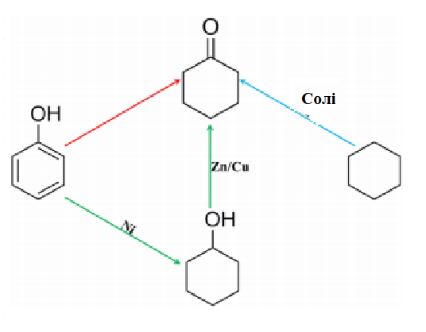
Рис.1.1 Шляхи промислового виготовлення цилогексанолу
Не зважаючи на те, що окислювальний шлях широко використовується в промисловості через його відносно низьку вартість, він має недоліки, включаючи склдні умови протікання реакції (висока температура, високий тиск) і утворення небажаних продуктів в процесі реакції. Це заважає , бо зменшує продуктивнсть і вимагає вилучення/розділення поетапних кроків, що важко.
За допомогою процесу гідрування фенол можна гідрувати до циклогексанону в один або два етапи. Двоступеневий процес включає гідрування фенолу до циклогексанолу на нікелевому (Ni) каталізаторі з подальшим дегідруванням до циклогексанону на каталізаторах Cu/Zn.
«Одностадійне» гідрування або так зване селективне гідрування фенолу до циклогексанону демонструє переваги в багатьох відношеннях.
Наприклад, через відсутність стадії ендотермічного дегідрування можна уникнути кількох стадій розділення продукту та зменшити витрати.
З розробкою високоефективних каталізаторів селективне гідрування фенолу до циклогексанону може знайти більше промислових застосувань у найближчому майбутньому.
Крім того, фенол є популярною модельною сполукою для біопалива, а пряме гідрування та гідроліз дуже важливі в промисловій хімії.
Залежно від умов водневої реакції фенол можна розділити на два типи, а саме газофазне гідрування та рідке гідрування.
Гідрування фенолу відбувається декількома реакційними шляхами, як показано на рис 1.2.
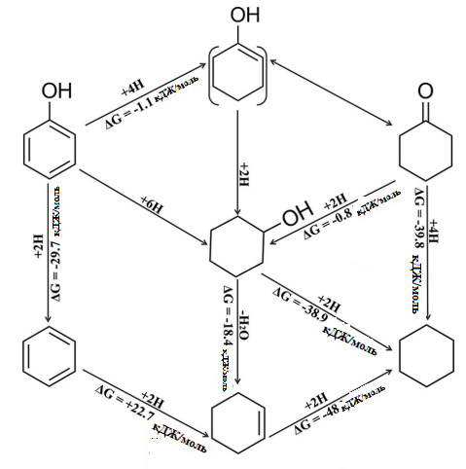
Рис.1.2 Шляхи можливих реакцій гідрування фенолу.
Часткове гідрування бензольного кільця фенолу призводить до утворення проміжних сполук циклогексенолу, які є нестійкими і призводять до швидкої ізомеризації до циклогексанону. Циклогексанон може бути далі гідрований до циклогексанолу.
Циклогексанол також може бути гідрований з проміжного продукту енольоного або безпосередньо з фенолу. Однак деякі дослідження показують, що виробництво циклогексанону і циклогексанолу є двома незалежними процесами.
При дуже високих температурах реакції, особливо з воднем у газовій фазі, можуть відбуватися екстремальні реакції, такі як гідрогеноліз фенолу до бензолу та відновлення циклогексанолу до циклогексану з подальшим гідруванням циклогексану. Утворення цих продуктів значно знижує вихід циклогексанону, ускладнює розділення продукту і збільшує собівартість виробництва.
Тому досі складно розробити активні та високоселективні (> 95 %) каталізатори гідрування фенолу до циклогексанону.
Циклогексанол отримують шляхом окислення циклогексану на повітрі, зазвичай з використанням кобальтових каталізаторів:
$$C_{6}{H }_{12}+\frac{1}{2}O_{2} → C_{6}{H }_{11} OH$$
В результаті цього процесу утворюється циклогексанон, і ця суміш є основним компонентом у виробництві адипінової кислоти. Окислення відбувається за участю радикалів і гідропероксиду $C_{6}{H }_{11} O_{2}H$.
Альтернативним методом, циклогексанол може бути отриманий з фенолу шляхом гідрування:
$$C_{6}{H }_{5}OH+3H_{2} → C_{6}{H }_{11} OH$$
Цей процес може бути адаптований для отримання циклогексанону.
Циклогексанол має щонайменше дві фази. Один з них - пластичний кришталь.
Промислове виробництво циклогексанону гідруванням фенолів не може бути досягнуто без кращого знання механізму реакції і каталізаторів з хорошими властивостями.
Можна зробити висновок, що найкращим способом отримання циклогексанолу є гідрування фенолу під тиском, що дає найкращі результати з найменшими втратами.

1.3 Виробництво циклогексанолу на території Україні та в світі

В даний час промислове виробництво синтетичних волокон виробляє з циклогексанолу важливі напівпродукти: адипінова кислота і гексаметилендіамін, а також капролактам, з якого отримують капрон і капронові волокна. Він також використовується як проміжний продукт у виробництві капролактаму - полімеру, з якого виготовляють поліамідні волокна, і як розчинник.
Північно-Східна Азія є провідним виробником циклогексанолу, на частку якого в 2020 році припадала найбільша частка світових потужностей, що обумовлено зростанням виробництва капролактаму в країні, який стимулює попит на капролактам і адипінову кислоту.
Суміш циклогексанолу і циклогексанону, що використовується для отримання адипінової кислоти, називається КА олія (КА - кетоновий спирт).
Основними виробниками незв'язаного циклогексанолу та циклогексанону є Китай, Японія та Тайвань. Західна Європа була другим за величиною виробником у 2020 році, тому місцевого виробництва достатньо для задоволення внутрішнього попиту.
В результаті близько 82% світового попиту в 2020 році було використано для виробництва капролактаму, решта - для адипінової кислоти і розчинників.
Попит на розщеплений циклогексанол і циклогексанон забезпечується азіатським ринком, а саме Китаєм, в основному за рахунок виробництва в регіоні капролактаму і адипінової кислоти, які використовуються у виробництві нейлону 6 і нейлону 66.
США та Західна Європа є єдиними великими гравцями на ринку розщеплення, оскільки значна частка циклогексанолу та циклогексанону, вироблених у цих регіонах, споживається на внутрішньому ринку і не потрапляє на комерційний ринок.
Ринок Західної Європи є більшим за ринок США і, як очікується, залишиться незмінним протягом прогнозованого періоду. Таким чином, можна зробити висновок, що це виробництво дуже потребує модернізації та оптимізації.
(https://ihsmarkit.com/products/cyclohexanol-chemical-economics-handbook.html)

1.4. Опис виробничої схеми виготовлення циклогексанолу
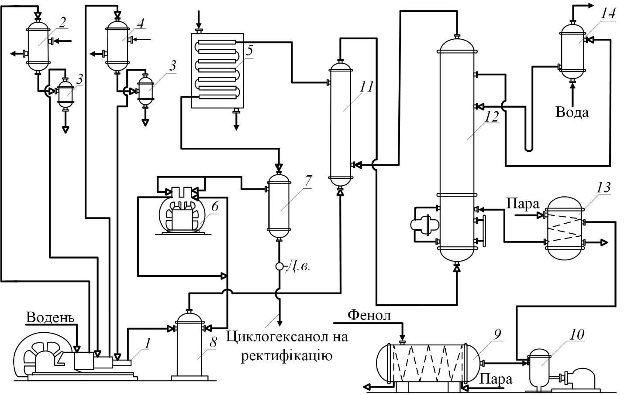
Рис. 1.3. Технологічна схема виробництва циклогексанолу гідруванням фенолу під тиском: 1 – компресор; 2 – холодильник першого ступеня; 3 – масловіддільник; 4 – холодильник другого ступеня; 5 – холодильник конденсатор; 6- циркуляційний компресор; 7 – сепаратор; 8 –змішувач; 9 – збірник фенолу (колектор); 10 – насос; 11 – теплообмінник; 12 – контактний апарат; 13 – буферний бак; 14 – конденсатор; Д.в. – дросельний вентиль

У промислових масштабах циклогексанол отримують гідруванням фенолу в парогазових контакторах під тиском 0,18...0,20 мПа при температурі 130...150 °С над металевим нікелем, який наносять на носій - оксид алюмінію.
Одночасно з основною реакцією відбуваються побічні реакції в результаті утворення циклогексану, деструктивного гідрування фенолу в метан і дегідратації циклогексанолу, який утворюється при утворенні циклогексану.
Фенол із колектора 9 перекачується в контактор випарника 12. Для запобігання охолодженню (затвердінню, застиганню) фенолу, який має температуру плавлення 41 °С, апарати 9, 10, 13 і всі трубопроводи, по яких рухається фенол, обігрівають глухою парою. Випарник частково заповнюється фенолом до заданого рівня і нагрівається до 110-130°С.
Ретельно очищений від шкідливих домішок, особливо кисню, висококонцентрований водень з зазгольдера (на кресленні не показаний) триступеневим компресором 1 під тиском 0,18…0,20 мПа, компресор 6 забезпечує реверс до змішувача 8, оборотний воднь при такому ж тиску подається в змішувач. Суміш свіжого і оборотного водню, нагріта до 110°С продуктами реакції в теплообміннику 11, надходить у випарник у контактному пристрої 12.
Водень, барботуючи крізь рідкий фенол, насичується зі своїми парами і парогазовою сумішшю надходить в реакційну частину контактора, виконаного у вигляді кожухотрубного теплообмінника. Гідрування фенолу відбувається в трубках апарату, заповнених гранульованим каталізатором. Тепло від екзотермічної реакції гідрування видаляється шляхом випаровування конденсату (води), що вводиться в зазор труби контактора.
Утворена водяна пара (0,025...0,035 мПа) надходить у конденсатор 14, з якого конденсат повертається в простір контактного апарата.
Зона контакту охолоджується киплячою водою, що має ряд переваг, наприклад: коефіцієнт теплопередачі приладу від киплячої води до стінки дуже високий і становить 2500...3500 ккал/м2 ‧год‧град.
Ступінь перетворення фенолу в циклогексанол становить 99%, що пов'язано з великим надлишком водню при гідруванні фенолу.
З контактного апарата продукти реакції надходять в теплообмінник 11, де частина теплоти передається водню і далі охолоджується в конденсаторі 5. При охолодженні пари циклогексанолу конденсуються, де в сепараторі 7 відбувається відділення конденсату від надлишку водню. Після виходу із сепаратора тиск рідкого циклогексанолу знижують до атмосферного за допомогою газу. Потім циклогексанол відправляють на ректифікацію.
Водень із сепаратора 7 закачується в змішувач 8 з ротаційним компресором 6. Для запобігання накопиченню домішок інертного азоту або кисню частина водню в оборотній воді періодично видаляється із системи і замінюється свіжим. Стальний контактний апарат, має автоматичне регулювання, яке підтримує постійний склад парогазової суміші, регулює постійність вмісту фенолу у випарнику, стабільність температури і рівномірну подачу водню.

- МАТЕМАТИЧНА МОДЕЛЬ КОНТАКТНОГО АПАРАТУ

  - Аналіз контактного апарата як ТОК

У виробництві циклогексанолу однією з основних одиниць обладнання є контактний апарат, який використовується у виробництві для контакту (реакції) фенолу і водню які мають різну температуру кипіння, що вимагає чіткої температури і чіткої подачі, нагрів відбувається за рахунок подачі парів фенолу.

    - Структурно-параметрична схема контактного апарата як ТОК

Структурно-параметрична схема контактного апарата як технологічного обєкта керування представлена на рис 2.1

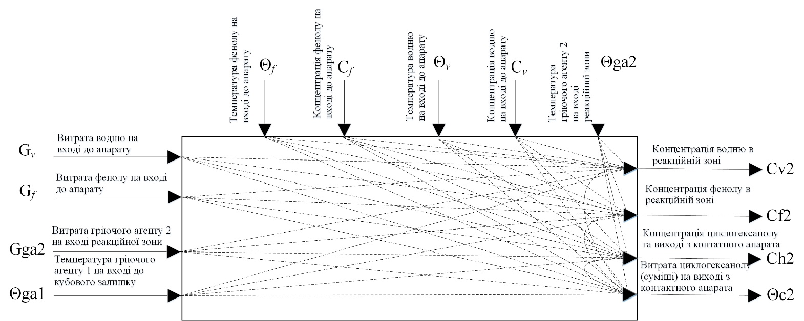
Рис 2.1 Структурно-параметрична схема об’єкта

    - Розрахункова схема об’єкта
Розрахункова схема контактного апарата зображено на рис. 2.2.
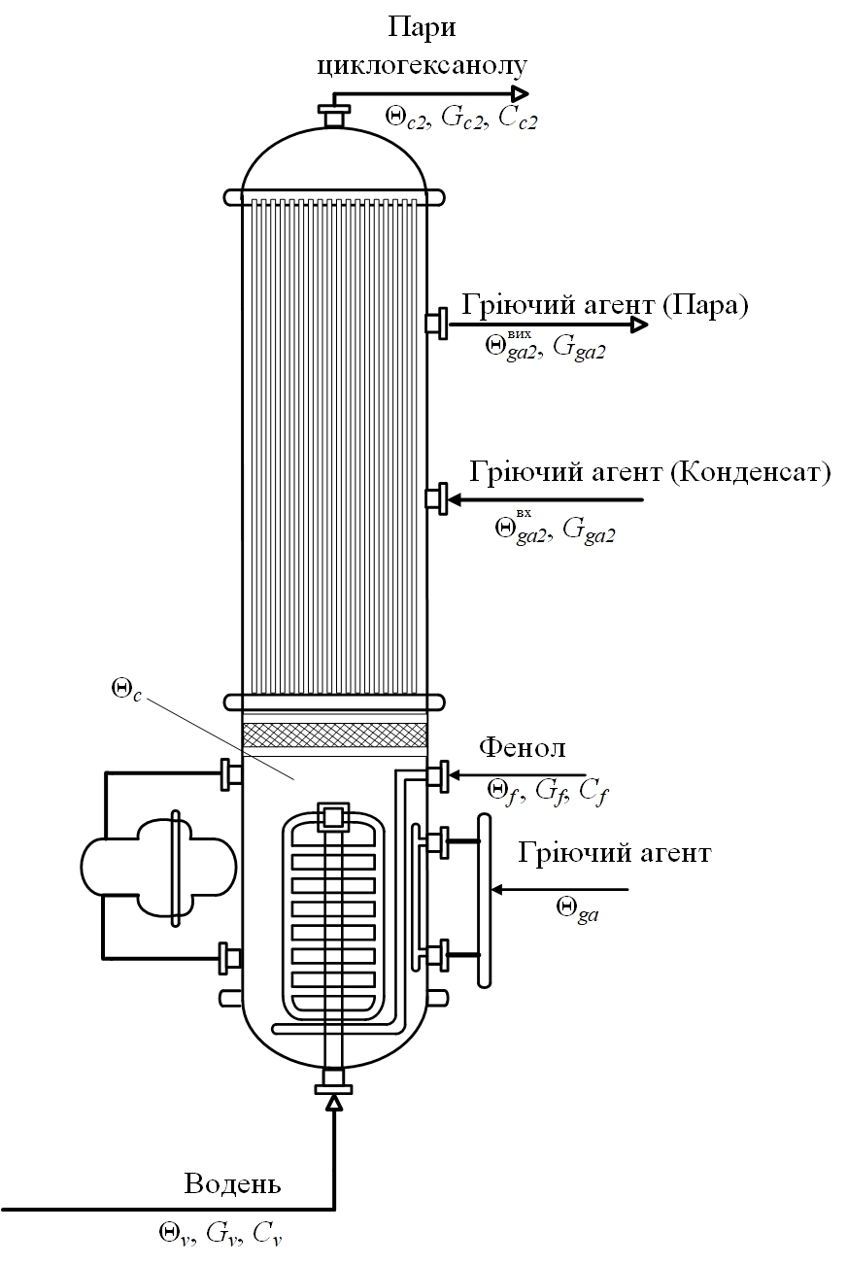

Рис. 2.2 Розрахункова схема виробництва циклогексанолу гідруванням фенолу під тиском:
G_{c2} – витрата пару циулогексанолу на виході;
C_{c2} – концентрація пари циклогексанолу на виході;
Θ_{с2} – температура пари циклогексанолу на виході;
$Θ_{ga2}^{вих}$ – температура гріючого агенту на виході;
G_{ga2} – витрата гріючого агента на виході;
G_{ga2} – витрата гріючого агента на вході;
$Θ_{ga2}^{вх}$ – температура гріючого агента на вході;
$Θ$ _{ga} - температура гріючого агента на вході;
$Θ$ _{с} - температура суміші апараті;
G_{v} – витрата водню на вході;
C_{v} – концентрація водню на вході;
Θ_{v} – температура водню на вході;
G_{f} – витрата фенолу на вході;
C_{f} – концентрація фенолу на вході;
Θ_{f} – температура фенолу на вході

    - Перелік змінних використаних для математичного моделювання
Детальний перелік змінних які були використанні для розрахунку математичної моделі контактного апарата представлені в таблиці 2.1.
Таблиця 2.1 Параметри технологічного режиму
№  п/п | Назва параметру | Позначення (ідентифікатор) | Одиниця вимірювання | Значення
1 | Витрата пару циулогексанолу на виході | G_{c} | моль/с | 59,9
2 | Концентрація пари циклогексанолу на виході | C_{c} | кг/ м³ | 0.3
3 | Температура пари циулогексанолу на виході | Θ_{с2} | °С | 160,8
4 | Температура гріючого агента 2 (пари) на виході | $$θ_{ga2}^{вих}$$ | °С | 100
5 | Витрата гріючого агента 2 (пари) на виході | G_{ga} | моль/с | 555.1
6 | Витрата суміші в реаційній зоні | G_{c2} | моль/с | 120
7 | Температура гріючого агента 2 (конденсату) на вході | $$θ_{ga2}^{вх}$$ | °С | 70
8 | Витрата водню на вході | G_{v} | моль/с | 3968,3
9 | Концентрація водню на вході | $$С_{v}$$ | кг/ м³ | 0.1062
10 | Температура водню на вході | Θ_{v} | °С | -250
11 | Витрата фенолу на вході | G_{f} | моль/с | 21,3
12 | Концентрація фенолу на вході | C_{f} | кг/ м³ | 0.50
13 | Температура фенолу на вході | Θ_{f} | °С | 181
14 | Температура гріючого агента 1 на вході | Θ_{ga} | °С | 100
15 | Маса суміші в кубовому залишку | M_{c} | кг | 1,5
16 | Маса суміші в реакціній зоні | M_{c2} | кг | 1,5
17 | Теплоємність циклогексанолу | $$с_{с }$$ | Дж/моль °С | 364,42
18 | Теплоємність водню | $$с_{v }$$ | Дж/моль °С | 28,47
19 | Теплоємність фенолу | $$с_{f }$$ | Дж/моль °С | 127,4
20 | Коефіцієнти масообміну в кубовому залишку | K1 | % | 99
21 | Коефіцієнт масообміну в реакційній зоні | K2 | % | 93
22 | Поверхня масообміну в кубовому залишку | S1 | м² | 3
23 | Поверхня масообміну в реакційній зоні контактного апарата | S2 | м² | 2
24 | Теплоємність cсуміші в реакційній зоні | $$с_{с2}$$ | Дж/моль °С | 364,42
25 | Концентрація пари циклогексанолу в реакційній зоні | C_{h2} | кг/ м³ | 0.3
26 | Предекспонційний множник, загальна кількість зіткнень | A | шт | 900000
27 | Енергія активізації | E_{A} | Дж/моль | 300000
28 | Молярна газова постійна | R | Дж/моль°С | 8,31
29 | Температура суміні в рекційній зоні | Θ_{с2} | °С | 160
30 | Маса гріючого агента в реакціній зоні | M_{gs2} | кг | 10,5
31 | Концентрація гріючого агента 2 | C_{ga2} | кг/ м³ | 0.1
32 | Температура суміні в кубовому залишку | Θ_{с} | °С | 160,8
33 | Концентрація водню в реакційній зоні | C_{v2} | кг/ м³ | 0.1025
34 | Концентрація фенолу в реакційній зоні | C_{f2} | кг/ м³ | 0.45

  - Побудова аналітичної математичної моделі контактного апарата

Модель контактного апарату має складну структуру тому була поділена на 3 частини: модель кубового залишку, модель верхнього теплообмінника, модель реакційної зони.

    - Модель кубового залишку

Записуємо рівняння матеріального балансу для кубового залишку:
$$G_{c}\left(t\right)= G_{v}^{вх}\left(t\right)+G_{f}^{вх}(t)$$
Подаємо його в приростах:
$$∆G_{c}\left(t\right)= {∆G}_{v}^{вх}\left(t\right)+∆G_{f}^{вх}(t)$$
Запишемо дане рівняння по відношеню до водню:
$$G_{v}^{вх}\left(t\right)∙С_{v}^{вх}\left(t\right)-G_{c}\left(t\right){∙С}_{v}\left(t\right)=\frac{dM_{c}∙С_{v}\left(t\right)}{dt}$$
В приростах:
$${∆G}_{v}^{вх}\left(t\right)∙С_{v}^{вх}\left(0\right)+G_{v}^{вх}\left(0\right)∙{∆С}_{v}^{вх}\left(t\right)-∆G_{c}\left(t\right){∙С}_{v}\left(0\right)-G_{c}\left(t0\right){∙∆С}_{v}\left(t\right)=\frac{dM_{c}∙∆С_{v}\left(t\right)}{dt}$$
$${∆G}_{v}^{вх}\left(t\right)∙С_{v}^{вх}\left(0\right)+G_{v}^{вх}\left(0\right)∙{∆С}_{v}^{вх}\left(t\right)-\left({∆G}_{v}^{вх}\left(t\right)+∆G_{f}^{вх}\left(t\right)\right){∙С}_{v}\left(0\right)=M_{c}∙\frac{d∆С_{v}\left(t\right)}{dt}+G_{c}\left(0\right){∙∆С}_{v}\left(t\right)$$
Перетворимо за Лапласом:
$${∆G}_{v}^{вх}\left(p\right)∙С_{v}^{вх}\left(0\right)+G_{v}^{вх}\left(0\right)∙{∆С}_{v}^{вх}\left(p\right)-\left({∆G}_{v}^{вх}\left(p\right)+∆G_{f}^{вх}\left(p\right)\right){∙С}_{v}\left(0\right)=M_{c}∙p∙∆С_{v}\left(p\right)+G_{c}\left(0\right){∙∆С}_{v}\left(p\right)$$
Отримуємо наступні передатні функції в символьному форматі:
$$W_{{∆G}_{v}^{вх}→{∆С}_{v}}\left(p\right)=\frac{{С_{v}^{вх}\left(0\right)-С}_{v}\left(0\right)}{\left(M_{c}∙p+G_{c}\left(0\right)\right)}$$
$$W_{{∆С}_{v}^{вх}→{∆С}_{v}}\left(p\right)=\frac{G_{v}^{вх}\left(0\right)}{\left(M_{c}∙p+G_{c}\left(0\right)\right)}$$
$$W_{∆G_{f}^{вх}→{∆С}_{v}}\left(p\right)=\frac{-С_{v}\left(0\right)}{\left(M_{c}∙p+G_{c}\left(0\right)\right)}$$

Передатні функції в числовому вигляді:
$$W_{{∆G}_{v}^{вх}→{∆С}_{v}}\left(p\right)= \frac{-0,8438}{8∙р+59,9}$$
$$W_{{∆С}_{v}^{вх}→{∆С}_{v}}\left(p\right)=\frac{3968}{8∙р+59,9}$$
$$W_{∆G_{f}^{вх}→{∆С}_{v}}\left(p\right)=\frac{-0,95}{8∙р+59,9}$$

Запишемо дане рівняння по відношеню до фенолу:
$$G_{f}^{вх}\left(t\right)∙С_{f}^{вх}\left(t\right)-G_{c}\left(t\right){∙С}_{f}\left(t\right)=\frac{dM_{c}{∙С}_{f}\left(t\right)}{dt}$$
В приростах:
$${∆G}_{f}^{вх}\left(t\right)∙С_{f}^{вх}\left(0\right)+G_{f}^{вх}\left(0\right)∙{∆С}_{f}^{вх}\left(t\right)-{∆G}_{c}\left(t\right){∙С}_{f}\left(0\right)-G_{c}\left(0\right){∙∆С}_{f}\left(t\right)=\frac{dM_{c}{∙∆С}_{f}\left(t\right)}{dt}$$
$${∆G}_{f}^{вх}\left(t\right)∙С_{f}^{вх}\left(0\right)+G_{f}^{вх}\left(0\right)∙{∆С}_{f}^{вх}\left(t\right)-\left({∆G}_{v}^{вх}\left(t\right)+∆G_{f}^{вх}\left(t\right)\right){∙С}_{f}\left(0\right)=\frac{dM_{c}{∙∆С}_{f}\left(t\right)}{dt}+G_{c}\left(0\right){∙∆С}_{f}\left(t\right)$$

Використовуємо перетворення за Лапласом:
$${∆G}_{f}^{вх}\left(p\right)∙С_{f}^{вх}\left(0\right)+G_{f}^{вх}\left(0\right)∙{∆С}_{f}^{вх}\left(p\right)-\left({∆G}_{v}^{вх}\left(p\right)+∆G_{f}^{вх}\left(p\right)\right){∙С}_{f}\left(0\right)=M_{c}{∙∆С}_{f}\left(t\right)∙p+G_{c}\left(0\right){∙∆С}_{f}\left(p\right)$$
Отримуємо наступні передатні функції в символьному форматі:
$$W_{{∆G}_{f}^{вх}→{∆С}_{f}}\left(p\right)=\frac{{С_{f}^{вх}\left(0\right)-С}_{f}\left(0\right)}{\left(M_{c}∙p+G_{c}\left(0\right)\right)}$$
$$W_{{∆С}_{f}^{вх}→{∆С}_{f}}\left(p\right)=\frac{G_{f}^{вх}\left(0\right)}{\left(M_{c}∙p+G_{c}\left(0\right)\right)}$$
$$W_{{∆G}_{v}^{вх}→{∆С}_{f}}\left(p\right)=\frac{{-С}_{f}\left(0\right)}{\left(M_{c}∙p+G_{c}\left(0\right)\right)}$$

Передатні функції в числовому вигляді:
$$W_{{∆G}_{f}^{вх}→{∆С}_{f}}\left(p\right)=\frac{-0,3938}{8∙р+59,9}$$
$$W_{{∆С}_{f}^{вх}→{∆С}_{f}}\left(p\right)=\frac{21,3}{8∙р+59,9}$$
$$W_{{∆G}_{v}^{вх}→{∆С}_{f}}\left(p\right)=\frac{-0,5}{8∙р+59,9}$$
Тепловий баланс:
$$θ_{v}^{вх}\left(t\right)∙G_{v}^{вх}\left(t\right)∙c_{v}+θ_{f}^{вх}\left(t\right)∙G_{f}^{вх}\left(t\right)∙c_{f}-G_{c}\left(t\right){∙θ_{c}\left(t\right)∙c}_{c}+K_{1}∙S_{1}∙(θ_{ga1}\left(t\right)-θ_{c}\left(t\right))=\frac{dM_{c}∙c_{c}∙θ_{c}\left(t\right)}{dt}$$

В приростах:
$${∆θ}_{v}^{вх}\left(t\right)∙G_{v}^{вх}\left(0\right)∙c_{v}+θ_{v}^{вх}\left(0\right)∙{∆G}_{v}^{вх}\left(t\right)∙c_{v}+{∆θ}_{f}^{вх}\left(t\right)∙G_{f}^{вх}\left(0\right)∙c_{f}+$$
$$+θ_{f}^{вх}\left(0\right)∙{∆G}_{f}^{вх}\left(t\right)∙c_{f}-\left({∆G}_{v}^{вх}\left(t\right)+∆G_{f}^{вх}(t)\right){∙θ_{c}\left(0\right)∙c}_{c}-G_{c}\left(0\right){∙∆θ_{c}\left(t\right)∙c}_{f}$$
$$+K_{1}∙S_{1}∙(∆θ_{ga1}\left(t\right)-{∆θ}_{c}\left(t\right))=\frac{dM_{c}∙c_{c}∙{∆θ}_{c}\left(t\right)}{dt}$$
$${∆θ}_{v}^{вх}\left(t\right)∙G_{v}^{вх}\left(0\right)∙c_{v}+θ_{v}^{вх}\left(0\right)∙{∆G}_{v}^{вх}\left(t\right)∙c_{v}+{∆θ}_{f}^{вх}\left(t\right)∙G_{f}^{вх}\left(0\right)∙c_{f}+$$
$$+θ_{f}^{вх}\left(0\right)∙{∆G}_{f}^{вх}\left(t\right)∙c_{f}-\left({∆G}_{v}^{вх}\left(t\right)+∆G_{f}^{вх}(t)\right){∙θ_{c}\left(0\right)∙c}_{c}+K_{1}∙S_{1}∙∆θ_{ga1}\left(t\right)$$
$$=\frac{dM_{c}∙c_{c}∙{∆θ}_{c}\left(t\right)}{dt}+G_{c}\left(0\right){∙∆θ_{c}\left(t\right)∙c}_{c}+K_{1}∙S_{1}∙{∆θ}_{c}\left(t\right)$$
Перетворимо за Лапласом:
$${∆θ}_{v}^{вх}\left(p\right)∙G_{v}^{вх}\left(0\right)∙c_{v}+θ_{v}^{вх}\left(0\right)∙{∆G}_{v}^{вх}\left(p\right)∙c_{v}+{∆θ}_{f}^{вх}\left(p\right)∙G_{f}^{вх}\left(0\right)∙c_{f}+$$
$$+θ_{f}^{вх}\left(0\right)∙{∆G}_{f}^{вх}\left(p\right)∙c_{f}-\left({∆G}_{v}^{вх}\left(p\right)+∆G_{f}^{вх}(p)\right){∙θ_{c}\left(0\right)∙c}_{c}+K_{1}∙S_{1}∙∆θ_{ga1}\left(p\right)$$
$$=M_{c}∙c_{c}∙{∆θ}_{c}\left(p\right)∙p+G_{c}\left(0\right){∙∆θ_{c}\left(p\right)∙c}_{c}+K_{1}∙S_{1}∙{∆θ}_{c}\left(p\right)$$

Отримуємо наступні передатні функції в символьному форматі:
$$W_{{∆θ}_{v}^{вх}→{∆θ}_{c}}\left(p\right)=\frac{G_{v}^{вх}\left(0\right)∙c_{v}}{\left(M_{c}∙c_{c}∙p+G_{c}\left(0\right){∙c}_{c}+K_{1}∙S_{1}\right)}$$
$$W_{{∆G}_{v}^{вх}→{∆θ}_{c}}\left(p\right)=\frac{θ_{v}^{вх}\left(0\right)∙c_{v}-{θ_{c}\left(0\right)∙c}_{c}}{\left(M_{c}∙c_{c}∙p+G_{c}\left(0\right){∙c}_{c}+K_{1}∙S_{1}\right)}$$
$$W_{{∆θ}_{f}^{вх}→{∆θ}_{c}}\left(p\right)=\frac{G_{f}^{вх}\left(0\right)∙c_{f}}{\left(M_{c}∙c_{c}∙p+G_{c}\left(0\right){∙c}_{c}+K_{1}∙S_{1}\right)}$$
$$W_{{∆G}_{f}^{вх}\left(p\right)→{∆θ}_{c}}\left(p\right)=\frac{θ_{f}^{вх}\left(0\right)∙c_{f}-{θ_{c}\left(0\right)∙c}_{c}}{\left(M_{c}∙c_{c}∙p+G_{c}\left(0\right){∙c}_{c}+K_{1}∙S_{1}\right)}$$
$$W_{∆θ_{ga1}→{∆θ}_{c}}\left(p\right)=\frac{K_{1}∙S_{1}}{\left(M_{c}∙c_{c}∙p+G_{c}\left(0\right){∙c}_{c}+K_{1}∙S_{1}\right)}$$
Передатні функції в числовому вигляді:
$$W_{{∆θ}_{v}^{вх}→{∆θ}_{c}}\left(p\right)=\frac{1.13e05}{2915 p + 2.213e04}$$
$$W_{{∆G}_{v}^{вх}→{∆θ}_{c}}\left(p\right)=\frac{-5.148e04}{2915 p + 2.213e04}$$
$$W_{{∆θ}_{f}^{вх}→{∆θ}_{c}}\left(p\right)=\frac{2714}{2915 p + 2.213e04}$$
$$W_{{∆G}_{f}^{вх}\left(p\right)→{∆θ}_{c}}\left(p\right)=\frac{ -3.554e04}{2915 p + 2.213e04}$$
$$W_{∆θ_{ga1}→{∆θ}_{c}}\left(p\right)=\frac{297}{2915 p + 2.213e04}$$
Структура даної моделі представлення в програмному середовищі MathLab Simulink на рис. 2.3.
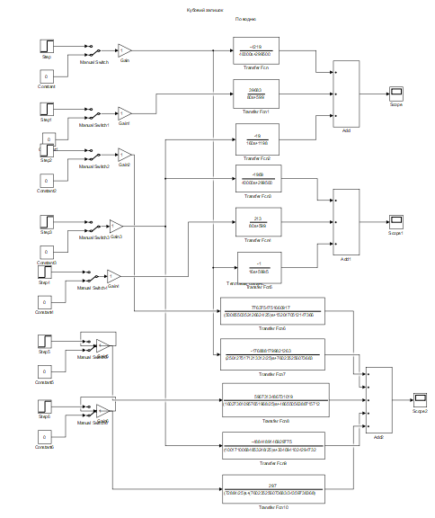
Рис. 2.3 Модель кубового залишку контактного апарату
    - Модель верхнього теплообмінника
Записуємо рівняння матеріального балансу для верхнього теплообміника:
$$G_{ga2}^{вх}= G_{ga2}^{вих}= G_{ga2}$$
Тепловий баланс:
$${G_{ga2}\left(t\right)∙θ}_{ga2}^{вх}\left(t\right)∙c_{ga2}-{G_{ga2}\left(t\right)∙θ}_{ga2}^{вих}\left(t\right)∙c_{ga2}+K_{2}∙S_{2}∙(θ_{с2}\left(t\right)-$$
$$-(\frac{θ_{ga2}^{вх}\left(t\right)+θ_{ga2}^{вих}\left(t\right)}{2}))=\frac{dM_{ga2}∙c_{ga2}∙(\frac{θ_{ga2}^{вх}\left(t\right)+θ_{ga2}^{вих}\left(t\right)}{2})}{dt}$$

Подаємо його в приростах:
$${{∆G}_{ga2}\left(t\right)∙θ}_{ga2}^{вх}\left(0\right)∙c_{ga2}+{G_{ga2}\left(0\right)∙∆θ}_{ga2}^{вх}\left(t\right)∙c_{ga2}-{{∆G}_{ga2}\left(t\right)∙θ}_{ga2}^{вих}\left(0\right)∙c_{ga2}$$
$${-G_{ga2}\left(0\right)∙∆θ}_{ga2}^{вих}\left(t\right)∙c_{ga2}+K_{2}∙S_{2}∙\left({∆θ}_{с2}\left(t\right)-\left(\frac{{∆θ}_{ga2}^{вх}\left(t\right)+{∆θ}_{ga2}^{вих}\left(t\right)}{2}\right)\right)$$
$$=\frac{dM_{ga2}∙c_{ga2}∙(\frac{{∆θ}_{ga2}^{вх}\left(t\right)+{∆θ}_{ga2}^{вих}\left(t\right)}{2})}{dt}$$

Перетворимо за Лапласом:
$${{∆G}_{ga2}\left(p\right)∙θ}_{ga2}^{вх}\left(0\right)∙c_{ga2}+{G_{ga2}\left(0\right)∙∆θ}_{ga2}^{вх}\left(p\right)∙c_{ga2}-{{∆G}_{ga2}\left(p\right)∙θ}_{ga2}^{вих}\left(0\right)∙c_{ga2}$$
$${-G_{ga2}\left(0\right)∙∆θ}_{ga2}^{вих}\left(p\right)∙c_{ga2}+K_{2}∙S_{2}∙\left({∆θ}_{с2}\left(p\right)-\left(\frac{{∆θ}_{ga2}^{вх}\left(p\right)+{∆θ}_{ga2}^{вих}\left(p\right)}{2}\right)\right)$$
$$=M_{ga2}∙c_{ga2}∙\frac{{∆θ}_{ga2}^{вх}\left(p\right)}{2}∙p+M_{ga2}∙c_{ga2}∙\frac{{∆θ}_{ga2}^{вих}\left(p\right)}{2}∙p$$

$${{∆G}_{ga2}\left(p\right)∙θ}_{ga2}^{вх}\left(0\right)∙c_{ga2}+{G_{ga2}\left(0\right)∙∆θ}_{ga2}^{вх}\left(p\right)∙c_{ga2}-{{∆G}_{ga2}\left(p\right)∙θ}_{ga2}^{вих}\left(0\right)∙c_{ga2}$$
$$+K_{2}∙S_{2}∙\left({∆θ}_{с2}\left(p\right)-\frac{{∆θ}_{ga2}^{вх}\left(p\right)}{2}\right)+M_{ga2}∙c_{ga2}∙\frac{{∆θ}_{ga2}^{вх}\left(p\right)}{2}∙p$$
$$=\left(M_{ga2}∙c_{ga2}∙\frac{1}{2}∙p+K_{2}∙S_{2}∙\frac{1}{2}+G_{ga2}\left(0\right)∙c_{ga2}\right){∆θ}_{ga2}^{вих}\left(p\right)$$
Отримуємо:
$${{∆G}_{ga2}\left(p\right)∙θ}_{ga2}^{вх}\left(0\right)∙c_{ga2}+{G_{ga2}\left(0\right)∙∆θ}_{ga2}^{вх}\left(p\right)∙c_{ga2}-{{∆G}_{ga2}\left(p\right)∙θ}_{ga2}^{вих}\left(0\right)∙c_{ga2}$$
$$+K_{2}∙S_{2}∙\left({∆θ}_{с2}\left(p\right)-\frac{{∆θ}_{ga2}^{вх}\left(p\right)}{2}\right)+M_{ga2}∙c_{ga2}∙\frac{{∆θ}_{ga2}^{вх}\left(p\right)}{2}∙p$$

Отримуємо наступні передатні функції в символьному форматі:
$$W_{{∆G}_{ga2}→{∆θ}_{ga2}^{вих}}\left(p\right)=\frac{θ_{ga2}^{вх}\left(0\right)∙c_{ga2}-θ_{ga2}^{вих}\left(0\right)∙c_{ga2}}{\left(M_{ga2}∙c_{ga2}∙\frac{1}{2}∙p+K_{2}∙S_{2}∙\frac{1}{2}+G_{ga2}\left(0\right)∙c_{ga2}\right)}$$
$$W_{{∆θ}_{ga2}^{вх}→{∆θ}_{ga2}^{вих}}\left(p\right)=\frac{G_{ga2}\left(0\right)∙c_{ga2}-\frac{K_{2}∙S_{2}}{2}+∙\frac{M_{ga2}∙c_{ga2}}{2}∙p}{\left(M_{ga2}∙c_{ga2}∙\frac{1}{2}∙p+K_{2}∙S_{2}∙\frac{1}{2}+G_{ga2}\left(0\right)∙c_{ga2}\right)}$$
$$W_{{∆θ}_{с2}\left(p\right)→{∆θ}_{ga2}^{вих}}\left(p\right)=\frac{K_{2}∙S_{2}}{\left(M_{ga2}∙c_{ga2}∙\frac{1}{2}∙p+K_{2}∙S_{2}∙\frac{1}{2}+G_{ga2}\left(0\right)∙c_{ga2}\right)}$$

Передатні функції в числовому вигляді:
$$W_{{∆G}_{ga2}→{∆θ}_{ga2}^{вих}}\left(p\right)=\frac{-600}{50 p + 1032000}$$
$$W_{{∆θ}_{ga2}^{вх}→{∆θ}_{ga2}^{вих}}\left(p\right)=\frac{50 p + 11009}{50 p + 1032000}$$
$$W_{{∆θ}_{с2}\left(p\right)→{∆θ}_{ga2}^{вих}}\left(p\right)=\frac{186}{50 p + 1032000}$$

Слід врахувати, що приріст температури гріючого агенту на виході може бути будь яким. Однак її абсолютне значення не може бути вище температури кипіння, а надлишок тепла в результаті дії теплового потоку йде на утворення пари в трубопроводі. А враховуючи постійний притік свіжого конденсату то повне випаровування рідини неможливе.

Структура даної моделі представлення в програмному середовищі MathLab Simulink на рис. 2.4:
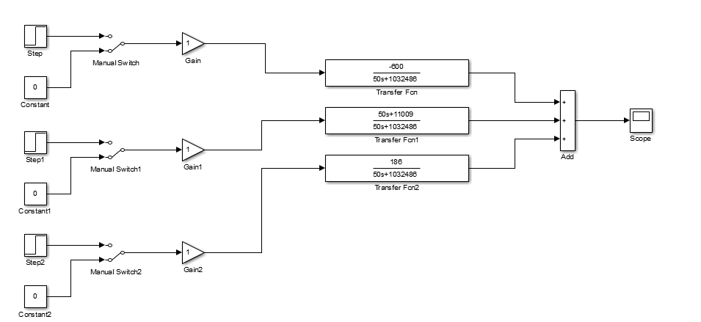
Рис. 2.4 Модель верхнього теплообмінника контактного апарата

2.1.3 Модель реакційної зони
Рівняння хімічної реакції перетворення фенолу та водню в циклогексанол (хімізм):
$$C_{6}H_{5}OH+3H_{2}→C_{6}H_{11}OH$$
У відповідності до рівнянь хімічної кінетики матимемо:
$$\frac{dC_{v2}(t)}{dt}=-3∙K_{n}∙C_{v2}^{3}\left(t\right)∙C_{f2}(t)$$
$$\frac{dC_{f2}(t)}{dt}=-1∙K_{n}∙C_{v2}^{3}\left(t\right)∙C_{f2}(t)$$
$$\frac{dC_{n2}(t)}{dt}=+1∙K_{n}∙C_{v2}^{3}\left(t\right)∙C_{f2}(t)$$

За рівнянням Арреніуса
$$K_{n}=A∙e^{(\frac{{-E}_{A}}{R∙θ_{с2}(t)})}$$

Записуємо рівняння матеріального балансу для реакційної зони:
$$G_{c}\left(t\right)=G_{c2}\left(t\right)$$
$${∆G}_{c2}\left(t\right)={∆G}_{c}\left(t\right)={∆G}_{v}^{вх}\left(t\right)+∆G_{f}^{вх}(t)$$

Напишемо дане рівняння по відношенню до водню:
$$G_{c}\left(t\right)∙C_{v}\left(t\right)-G_{c2}\left(t\right)∙C_{v2}\left(t\right)-3∙A∙e^{(\frac{{-E}_{A}}{R∙θ_{с2}(t)})}∙C_{v2}^{3}\left(t\right)∙C_{f2}\left(t\right)=\frac{d{M_{c2}∙C}_{v2}(t)}{dt}$$

В приростах:
$${∆G}_{c}\left(t\right)∙C_{v}\left(0\right)+G_{c}\left(0\right)∙{∆C}_{v}\left(t\right)-{∆G}_{c2}\left(t\right)∙C_{v2}\left(0\right)-G_{c2}\left(0\right)∙{∆C}_{v2}\left(t\right)-$$
$$-3∙A∙∆\left(e^{(\frac{{-E}_{A}}{R∙θ_{с2}(t)})}\right)∙C_{v2}^{3}\left(0\right)∙C_{f2}\left(0\right)-3∙A∙e^{(\frac{{-E}_{A}}{R∙θ_{с2}(0)})}∙∆\left(C_{v2}^{3}\left(t\right)\right)∙C_{f2}\left(0\right)-3∙A∙e^{(\frac{{-E}_{A}}{R∙θ_{с2}(0)})}∙C_{v2}^{3}\left(0\right)∙∆\left(C_{f2}\left(t\right)\right)=\frac{dM_{c2}{∙∆C}_{v2}(t)}{dt}$$
$$\left({∆G}_{v}^{вх}\left(t\right)+∆G_{f}^{вх}(t)\right)∙C_{v}\left(0\right)+G_{c}\left(0\right)∙{∆C}_{v}\left(t\right)-\left({∆G}_{v}^{вх}\left(t\right)+∆G_{f}^{вх}\left(t\right)\right)∙C_{v2}\left(0\right)-$$
$$-G_{c2}\left(0\right)∙{∆C}_{v2}\left(t\right)-3∙A∙e^{\left(\frac{{-E}_{A}}{R∙θ_{с2}\left(0\right)}\right)}\frac{E_{A}}{R∙θ_{с2}\left(0\right)}{∆θ}_{с2}\left(t\right)∙C_{v2}^{3}\left(0\right)∙C_{f2}\left(0\right)-$$
$$-3∙A∙e^{(\frac{{-E}_{A}}{R∙θ_{с2}(0)})}∙3C_{v2}^{2}\left(0\right)∙{∆C}_{v2}\left(t\right)∙C_{f2}\left(0\right)-$$
$$-3∙A∙e^{(\frac{{-E}_{A}}{R∙θ_{с2}(0)})}∙C_{v2}^{3}\left(0\right)∙∆C_{f2}\left(t\right)=\frac{dM_{c2}{∙∆C}_{v2}(t)}{dt}$$

Перетворимо за Лапласом:
$$\left({∆G}_{v}^{вх}\left(p\right)+∆G_{f}^{вх}(p)\right)∙\left(C_{v}\left(0\right)-C_{v2}\left(0\right)\right)+G_{c}\left(0\right)∙{∆C}_{v}\left(p\right)-$$
$$-3∙A∙e^{\left(\frac{{-E}_{A}}{R∙θ_{с2}\left(0\right)}\right)}\frac{E_{A}}{R∙θ_{с2}\left(0\right)}{∆θ}_{с2}\left(p\right)∙C_{v2}^{3}\left(0\right)∙C_{f2}\left(0\right)-$$
$$-3∙A∙e^{\left(\frac{{-E}_{A}}{R∙θ_{с2}\left(0\right)}\right)}∙C_{v2}^{3}\left(0\right)∙∆C_{f2}\left(p\right)=$$
$$=M_{c2}{∙∆C}_{v2}\left(p\right)∙p+G_{c2}\left(0\right)∙{∆C}_{v2}\left(p\right)+$$
$$+3∙A∙e^{(\frac{{-E}_{A}}{R∙θ_{с2}(0)})}∙3C_{v2}^{2}\left(0\right)∙C_{f2}\left(0\right)$$

Отримуємо наступні передатні функції в символьному форматі:
$$W_{{∆θ}_{с2}→{∆C}_{v2}}\left(p\right)=\frac{-3∙A∙e^{\left(\frac{{-E}_{A}}{R∙θ_{с2}\left(0\right)}\right)}\frac{E_{A}}{R∙θ_{с2}\left(0\right)}∙C_{v2}^{3}\left(0\right)∙C_{f2}\left(0\right)}{\left(M_{c2}∙p+G_{c2}\left(0\right)∙+3∙A∙e^{\left(\frac{{-E}_{A}}{R∙θ_{с2}\left(0\right)}\right)}∙3C_{v2}^{2}\left(0\right)∙C_{f2}\left(0\right)\right)}$$
$$W_{∆C_{f2}→{∆C}_{v2}}\left(p\right)=\frac{-3∙A∙e^{\left(\frac{{-E}_{A}}{R∙θ_{с2}\left(0\right)}\right)}∙C_{v2}^{3}\left(0\right)}{\left(M_{c2}∙p+G_{c2}\left(0\right)∙+3∙A∙e^{\left(\frac{{-E}_{A}}{R∙θ_{с2}\left(0\right)}\right)}∙3C_{v2}^{2}\left(0\right)∙C_{f2}\left(0\right)\right)}$$
$$W_{{∆C}_{v}→{∆C}_{v2}}\left(p\right)=\frac{G_{c}\left(0\right)}{\left(M_{c2}∙p+G_{c2}\left(0\right)∙+3∙A∙e^{(\frac{{-E}_{A}}{R∙θ_{с2}(0)})}∙3C_{v2}^{2}\left(0\right)∙C_{f2}\left(0\right)\right)}$$
$$W_{{∆G}_{v}^{вх}→{∆C}_{v2}}\left(p\right)=\frac{\left(C_{v}\left(0\right)-C_{v2}\left(0\right)\right)}{\left(M_{c2}∙p+G_{c2}\left(0\right)∙+3∙A∙e^{(\frac{{-E}_{A}}{R∙θ_{с2}(0)})}∙3C_{v2}^{2}\left(0\right)∙C_{f2}\left(0\right)\right)}$$
$$W_{∆G_{f}^{вх}→{∆C}_{v2}}\left(p\right)=\frac{\left(C_{f}\left(0\right)-C_{v2}\left(0\right)\right)}{\left(M_{c2}∙p+G_{c2}\left(0\right)∙+3∙A∙e^{(\frac{{-E}_{A}}{R∙θ_{с2}(0)})}∙3C_{v2}^{2}\left(0\right)∙C_{f2}\left(0\right)\right)}$$

Передатні функції в числовому вигляді:
$$W_{{∆θ}_{с2}→{∆C}_{v2}}\left(p\right)=\frac{ -9.989e-94}{5 p + 7.982e-93}$$
$$W_{∆C_{f2}→{∆C}_{v2}}\left(p\right)=\frac{-9.838e-96}{5 p + 7.982e-93}$$
$$W_{{∆C}_{v}→{∆C}_{v2}}\left(p\right)=\frac{ 59.9}{5 p + 7.982e-93}$$
$$W_{{∆G}_{v}^{вх}→{∆C}_{v2}}\left(p\right)=\frac{ 0.852}{5 p + 7.982e-93}$$
$$W_{∆G_{f}^{вх}→{∆C}_{v2}}\left(p\right)=\frac{0.402}{5 p + 7.982e-93}$$

Напишемо дане рівняння по відношенню до фенолу:
$$G_{c}\left(t\right)∙C_{f}\left(t\right)-G_{c2}\left(t\right)∙C_{f2}\left(t\right)-1∙A∙e^{(\frac{{-E}_{A}}{R∙θ_{с2}(t)})}∙C_{v2}^{3}\left(t\right)∙C_{f2}\left(t\right)=\frac{d{M_{c2}∙C}_{f2}(t)}{dt}$$

В приростах:
$${∆G}_{c}\left(t\right)∙C_{f}\left(0\right)+G_{c}\left(0\right)∙{∆C}_{f}\left(t\right)-∆G_{c2}\left(t\right)∙C_{f2}\left(0\right)-G_{c2}\left(0\right)∙{∆C}_{f2}\left(t\right)$$
$$-A∙∆\left(e^{\left(\frac{{-E}_{A}}{R∙θ_{с2}\left(t\right)}\right)}\right)∙C_{v2}^{3}\left(0\right)∙C_{f2}\left(0\right)-A∙e^{\left(\frac{{-E}_{A}}{R∙θ_{с2}\left(0\right)}\right)}∙∆\left(C_{v2}^{3}\left(t\right)\right)∙C_{f2}\left(0\right)-$$
$$-A∙e^{(\frac{{-E}_{A}}{R∙θ_{с2}(0)})}∙C_{v2}^{3}\left(0\right)∙∆\left(C_{f2}\left(t\right)\right)=\frac{d{M_{c2}∙∆C}_{f2}(t)}{dt}$$

$$\left({∆G}_{v}^{вх}\left(t\right)+∆G_{f}^{вх}(t)\right)∙\left(C_{f}\left(0\right)-C_{f2}\left(0\right)\right)+G_{c}\left(0\right)∙{∆C}_{f}\left(t\right)-G_{c2}\left(0\right)∙{∆C}_{f2}\left(t\right)$$
$$-A∙e^{\left(\frac{{-E}_{A}}{R∙θ_{с2}\left(0\right)}\right)}\frac{E_{A}}{R∙θ_{с2}\left(0\right)}{∆θ}_{с2}\left(t\right)∙C_{v2}^{3}\left(0\right)∙C_{f2}\left(0\right)-$$
$$-A∙e^{(\frac{{-E}_{A}}{R∙θ_{с2}(0)})}∙3C_{v2}^{2}\left(0\right)∙{∆C}_{v2}\left(t\right)∙C_{f2}\left(0\right)-$$
$$-A∙e^{(\frac{{-E}_{A}}{R∙θ_{с2}(0)})}∙C_{v2}^{3}\left(0\right)∙∆C_{f2}\left(t\right)=\frac{d{M_{c2}∙∆C}_{f2}(t)}{dt}$$

Перетворимо за Лапласом:
$$\left({∆G}_{v}^{вх}\left(p\right)+∆G_{f}^{вх}(p)\right)∙\left(C_{f}\left(0\right)-C_{f2}\left(0\right)\right)+G_{c}\left(0\right)∙{∆C}_{f}\left(p\right)-$$
$$-A∙e^{\left(\frac{{-E}_{A}}{R∙θ_{с2}\left(0\right)}\right)}\frac{E_{A}}{R∙θ_{с2}\left(0\right)}{∆θ}_{с2}\left(p\right)∙C_{v2}^{3}\left(0\right)∙C_{f2}\left(0\right)-$$
$$-A∙e^{\left(\frac{{-E}_{A}}{R∙θ_{с2}\left(0\right)}\right)}∙3C_{v2}^{2}\left(0\right)∙{∆C}_{v2}\left(p\right)∙C_{f2}\left(0\right)=$$
$$={M_{c2}∙p∙∆C}_{f2}\left(p\right)+G_{c2}\left(0\right)∙{∆C}_{f2}\left(p\right)+A∙e^{\left(\frac{{-E}_{A}}{R∙θ_{с2}\left(0\right)}\right)}∙C_{v2}^{3}\left(0\right)∙∆C_{f2}\left(p\right)$$

Отримуємо наступні передатні функції в символьному форматі:
$$W_{{∆G}_{v}^{вх}→{∆C}_{f2}}\left(p\right)=\frac{\left(C_{v}\left(0\right)-C_{f2}\left(0\right)\right)}{\left(M_{c2}∙p+G_{c2}\left(0\right)∙+A∙e^{\left(\frac{{-E}_{A}}{R∙θ_{с2}\left(0\right)}\right)}∙C_{v2}^{3}\left(0\right)∙\right)}$$
$$W_{∆G_{f}^{вх}→{∆C}_{f2}}\left(p\right)=\frac{\left(C_{f}\left(0\right)-C_{f2}\left(0\right)\right)}{\left(M_{c2}∙p+G_{c2}\left(0\right)∙+A∙e^{\left(\frac{{-E}_{A}}{R∙θ_{с2}\left(0\right)}\right)}∙C_{v2}^{3}\left(0\right)∙\right)}$$
$$W_{{∆C}_{f}→{∆C}_{f2}}\left(p\right)=\frac{G_{c}\left(0\right)}{\left(M_{c2}∙p+G_{c2}\left(0\right)∙+A∙e^{\left(\frac{{-E}_{A}}{R∙θ_{с2}\left(0\right)}\right)}∙C_{v2}^{3}\left(0\right)∙\right)}$$
$$W_{{∆θ}_{с2}→{∆C}_{f2}}\left(p\right)=\frac{-A∙e^{\left(\frac{{-E}_{A}}{R∙θ_{с2}\left(0\right)}\right)}\frac{E_{A}}{R∙θ_{с2}\left(0\right)}∙C_{v2}^{3}\left(0\right)∙C_{f2}\left(0\right)}{\left(M_{c2}∙p+G_{c2}\left(0\right)∙+A∙e^{\left(\frac{{-E}_{A}}{R∙θ_{с2}\left(0\right)}\right)}∙C_{v2}^{3}\left(0\right)∙\right)}$$
$$W_{{∆C}_{v2}→{∆C}_{f2}}\left(p\right)=\frac{-A∙e^{\left(\frac{{-E}_{A}}{R∙θ_{с2}\left(0\right)}\right)}∙3C_{v2}^{2}\left(0\right)∙C_{f2}\left(0\right)}{\left(M_{c2}∙p+G_{c2}\left(0\right)∙+A∙e^{\left(\frac{{-E}_{A}}{R∙θ_{с2}\left(0\right)}\right)}∙C_{v2}^{3}\left(0\right)∙\right)}$$

Передатні функції в числовому вигляді:
$$W_{{∆G}_{v}^{вх}→{∆C}_{f2}}\left(p\right)=\frac{0.5}{5 p + 1.931e-94}$$
$$W_{∆G_{f}^{вх}→{∆C}_{f2}}\left(p\right)=\frac{0.05}{5 p + 1.931e-94}$$
$$W_{{∆C}_{f}→{∆C}_{f2}}\left(p\right)=\frac{59.9}{5 p + 1.931e-94}$$
$$W_{{∆θ}_{с2}→{∆C}_{f2}}\left(p\right)=\frac{-3.33e-94}{5 p + 1.931e-94}$$
$$W_{{∆C}_{v2}→{∆C}_{f2}}\left(p\right)=\frac{-4.517e-95}{5 p + 1.931e-94}$$

Напишемо дане рівняння по відношенню до циклогексанолу:
$$\frac{d{M_{c2}∙C}_{h2}(t)}{dt}=1∙A∙e^{(\frac{{-E}_{A}}{R∙θ_{с2}(t)})}∙C_{v2}^{3}\left(t\right)∙C_{f2}\left(t\right)-G_{c2}\left(t\right)∙C_{h2}\left(t\right)$$
В приростах:
$$\frac{d{M_{c2}∙∆C}_{h2}\left(t\right)}{dt}=A∙∆\left(e^{\left(\frac{{-E}_{A}}{R∙θ_{с2}\left(t\right)}\right)}\right)∙C_{v2}^{3}\left(0\right)∙C_{f2}\left(0\right)+$$
$$+A∙e^{\left(\frac{{-E}_{A}}{R∙θ_{с2}\left(0\right)}\right)}∙∆\left(C_{v2}^{3}\left(t\right)\right)∙C_{f2}\left(0\right)+$$
$$A∙e^{(\frac{{-E}_{A}}{R∙θ_{с2}(0)})}∙C_{v2}^{3}\left(0\right)∙∆\left(C_{f2}\left(t\right)\right)-{∆G}_{c2}\left(t\right)∙C_{h2}\left(0\right)-G_{c2}\left(0\right)∙{∆C}_{h2}\left(t\right)$$

$$\frac{d{M_{c2}∙∆C}_{h2}\left(t\right)}{dt}=-\left({∆G}_{v}^{вх}\left(t\right)+∆G_{f}^{вх}(t)\right)∙C_{h2}\left(0\right)-G_{c2}\left(0\right)∙{∆C}_{h2}\left(t\right)$$
$$+A∙e^{\left(\frac{{-E}_{A}}{R∙θ_{с2}\left(0\right)}\right)}\frac{E_{A}}{R∙θ_{с2}\left(0\right)}{∆θ}_{с2}\left(t\right)∙C_{v2}^{3}\left(0\right)∙C_{f2}\left(0\right)+$$
$$+A∙e^{\left(\frac{{-E}_{A}}{R∙θ_{с2}\left(0\right)}\right)}∙3C_{v2}^{2}\left(0\right)∙{∆C}_{v2}\left(t\right)∙C_{f2}\left(0\right)+A∙e^{(\frac{{-E}_{A}}{R∙θ_{с2}(0)})}∙C_{v2}^{3}\left(0\right)∙∆C_{f2}\left(t\right)$$

Перетворимо за Лапласом:
$$p∙{M_{c2}∙∆C}_{h2}\left(p\right)+G_{c2}\left(0\right)∙{∆C}_{h2}\left(p\right)=-\left({∆G}_{v}^{вх}\left(p\right)+∆G_{f}^{вх}(p)\right)∙C_{h2}\left(0\right)$$
$$+A∙e^{\left(\frac{{-E}_{A}}{R∙θ_{с2}\left(0\right)}\right)}\frac{E_{A}}{R∙θ_{с2}\left(0\right)}{∆θ}_{с2}\left(p\right)∙C_{v2}^{3}\left(0\right)∙C_{f2}\left(0\right)+$$
$$+A∙e^{\left(\frac{{-E}_{A}}{R∙θ_{с2}\left(0\right)}\right)}∙3C_{v2}^{2}\left(0\right)∙{∆C}_{v2}\left(p\right)∙C_{f2}\left(0\right)+A∙e^{(\frac{{-E}_{A}}{R∙θ_{с2}(0)})}∙C_{v2}^{3}\left(0\right)∙∆C_{f2}\left(p\right)$$

Отримуємо наступні передатні функції в символьному форматі:
$$W_{{∆G}_{v}^{вх}→{∆C}_{h2}}\left(p\right)=\frac{-C_{h2}\left(0\right)}{\left(p∙M_{c2}+G_{c2}\left(0\right)\right)}$$
$$W_{∆G_{f}^{вх}(p)→{∆C}_{h2}}\left(p\right)=\frac{-C_{h2}\left(0\right)}{\left(p∙M_{c2}+G_{c2}\left(0\right)\right)}$$
$$W_{{∆θ}_{с2}→{∆C}_{h2}}\left(p\right)=\frac{A∙e^{\left(\frac{{-E}_{A}}{R∙θ_{с2}\left(0\right)}\right)}\frac{E_{A}}{R∙θ_{с2}\left(0\right)}∙C_{v2}^{3}\left(0\right)∙C_{f2}\left(0\right)}{\left(p∙M_{c2}+G_{c2}\left(0\right)\right)}$$
$$W_{{∆C}_{v2}→{∆C}_{h2}}\left(p\right)=\frac{A∙e^{\left(\frac{{-E}_{A}}{R∙θ_{с2}\left(0\right)}\right)}∙3C_{v2}^{2}\left(0\right)∙C_{f2}\left(0\right)}{\left(p∙M_{c2}+G_{c2}\left(0\right)\right)}$$
$$W_{∆C_{f2}→{∆C}_{h2}}\left(p\right)=\frac{A∙e^{(\frac{{-E}_{A}}{R∙θ_{с2}(0)})}∙C_{v2}^{3}\left(0\right)}{\left(p∙M_{c2}+G_{c2}\left(0\right)\right)}$$

Передатні функції в числовому вигляді:
$$W_{{∆G}_{v}^{вх}→{∆C}_{h2}}\left(p\right)=\frac{-40}{5 p + 58.9}$$
$$W_{∆G_{f}^{вх}(p)→{∆C}_{h2}}\left(p\right)=\frac{-40}{5 p + 58.9}$$
$$W_{{∆θ}_{с2}→{∆C}_{h2}}\left(p\right)=\frac{ 3.33e-94}{5 p + 58.9}$$
$$W_{{∆C}_{v2}→{∆C}_{h2}}\left(p\right)=\frac{1.476e-96}{5 p + 58.9}$$
$$W_{∆C_{f2}→{∆C}_{h2}}\left(p\right)=\frac{3.279e-96}{5 p + 58.9}$$

Розглянемо відносно температури суміші на виході з контактного апарата
Тепловий баланс:
$$G_{с}\left(t\right)∙θ_{с}\left(t\right)∙с_{c}-K_{2}∙S_{2}∙\left(θ_{с2}\left(t\right)-\left(\frac{θ_{ga2}^{вх}\left(t\right)+θ_{ga2}^{вих}\left(t\right)}{2}\right)\right)-$$
$$-G_{с2}\left(t\right)∙θ_{с2}\left(t\right)∙с_{c2}+q∙M_{c2}∙C_{h2}\left(t\right)=\frac{dM_{c2}∙с_{c2}∙θ_{с2}\left(t\right)}{dt}$$

В приростах:
$$\left({∆G}_{v}^{вх}\left(t\right)+∆G_{f}^{вх}(t)\right)∙\left(θ_{с}\left(0\right)∙с_{c}-θ_{с2}\left(0\right)∙с_{c2}\right)+G_{с}\left(0\right)∙∆θ_{с}\left(t\right)∙с_{c}+$$
$$+q∙M_{c2}∙{∆C}_{h2}\left(t\right)-G_{с2}\left(0\right)∙{∆θ}_{с2}\left(t\right)∙с_{c2}-$$
$$-K_{2}∙S_{2}∙\left({∆θ}_{с2}\left(t\right)-\left(\frac{{∆θ}_{ga2}^{вх}\left(t\right)+{∆θ}_{ga2}^{вих}\left(t\right)}{2}\right)\right)=\frac{dM_{c2}∙с_{c2}∙∆θ_{с2}\left(t\right)}{dt}$$
Перетворимо за Лапласом:
$$\left({∆G}_{v}^{вх}\left(p\right)+∆G_{f}^{вх}(p)\right)∙\left(θ_{с}\left(0\right)∙с_{c}-θ_{с2}\left(0\right)∙с_{c2}\right)+G_{с}\left(0\right)∙∆θ_{с}\left(p\right)∙с_{c}+$$
$$+q∙M_{c2}∙{∆C}_{h2}\left(p\right)+K_{2}∙S_{2}∙\frac{{∆θ}_{ga2}^{вх}\left(p\right)+{∆θ}_{ga2}^{вих}\left(p\right)}{2}=$$
$$=M_{c2}∙с_{c2}∙p∙∆θ_{с2}\left(p\right)+G_{с2}\left(0\right)∙{∆θ}_{с2}\left(p\right)∙с_{c2}+K_{2}∙S_{2}∙{∆θ}_{с2}\left(p\right)$$
Отримуємо наступні передатні функції в символьному форматі:
$$W_{{∆G}_{v}^{вх}→∆θ_{с2}}\left(p\right)=\frac{\left(θ_{с}\left(0\right)∙с_{c}-θ_{с2}\left(0\right)∙с_{c2}\right)}{\left(M_{c2}∙с_{c2}∙p∙+G_{с2}\left(0\right)∙с_{c2}+K_{2}∙S_{2}\right)}$$
$$W_{∆G_{f}^{вх}→∆θ_{с2}}\left(p\right)=\frac{\left(θ_{с}\left(0\right)∙с_{c}-θ_{с2}\left(0\right)∙с_{c2}\right)}{\left(M_{c2}∙с_{c2}∙p∙+G_{с2}\left(0\right)∙с_{c2}+K_{2}∙S_{2}\right)}$$
$$W_{∆θ_{с}→∆θ_{с2}}\left(p\right)=\frac{G_{с}\left(0\right)∙с_{c}}{\left(M_{c2}∙с_{c2}∙p∙+G_{с2}\left(0\right)∙с_{c2}+K_{2}∙S_{2}\right)}$$
$$W_{{∆C}_{h2}→∆θ_{с2}}\left(p\right)=\frac{q∙M_{c2}}{\left(M_{c2}∙с_{c2}∙p∙+G_{с2}\left(0\right)∙с_{c2}+K_{2}∙S_{2}\right)}$$
$$W_{{∆θ}_{ga2}^{вх}→∆θ_{с2}}\left(p\right)=\frac{0.5{∙K}_{2}∙S_{2}}{\left(M_{c2}∙с_{c2}∙p∙+G_{с2}\left(0\right)∙с_{c2}+K_{2}∙S_{2}\right)}$$
$$W_{{∆θ}_{ga2}^{вих}→∆θ_{с2}}\left(p\right)=\frac{0.5{∙K}_{2}∙S_{2}}{\left(M_{c2}∙с_{c2}∙p∙+G_{с2}\left(0\right)∙с_{c2}+K_{2}∙S_{2}\right)}$$

Передатні функції в числовому вигляді:

$$W_{{∆G}_{v}^{вх}→∆θ_{с2}}\left(p\right)=\frac{ -348.5}{1842 p + 2.189e04}$$
$$W_{∆G_{f}^{вх}→∆θ_{с2}}\left(p\right)=\frac{ -348.5}{1842 p + 2.189e04}$$
$$W_{∆θ_{с}→∆θ_{с2}}\left(p\right)=\frac{2.183e04}{1842 p + 2.189e04}$$
$$W_{{∆C}_{h2}→∆θ_{с2}}\left(p\right)=\frac{0.049}{1842 p + 2.189e04}$$
$$W_{{∆θ}_{ga2}^{вх}→∆θ_{с2}}\left(p\right)=\frac{93}{1842 p + 2.189e04}$$
$$W_{{∆θ}_{ga2}^{вих}→∆θ_{с2}}\left(p\right)=\frac{93}{1842 p + 2.189e04}$$

Структура даної моделі представлення в програмному середовищі MathLab Simulink на рис. 2.5:
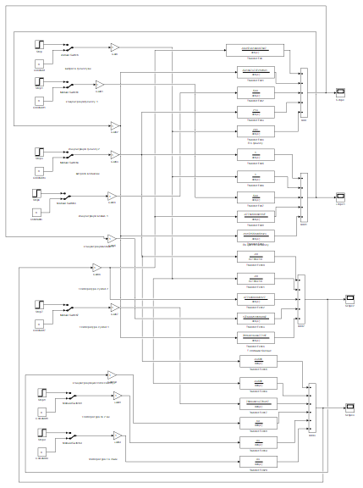
2
Рис. 2.5 модель реакційної зони контактного апарата
2.3 Дослідження математичної моделі контактного апарата
Об’єднуємо три моделі контактного апарату (модель кубового залишку, модель верхнього теплообмінника, модель реакційної зони) в одну єдину моль для подальшого дослідження її роботи .
Обєднана математична модель контактного апарата представлена на рис. 2.6

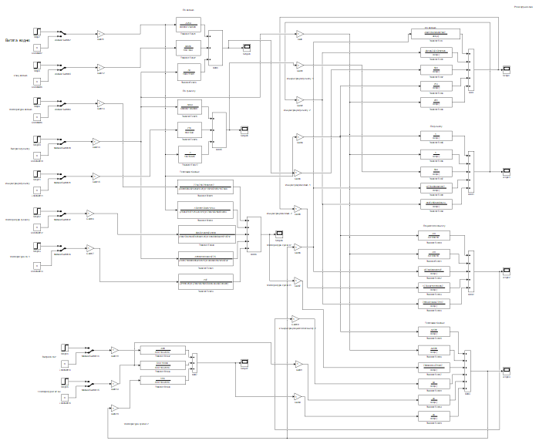
Рис. 2.6 Математична модель контактного апарата

Дослідимо математичну модель контактного апарата за каналами.
Дослідимо динаміку об’єкта за каналом зміни .
Перехідні характеристики зображені на рис. 2.7 – 2.14.
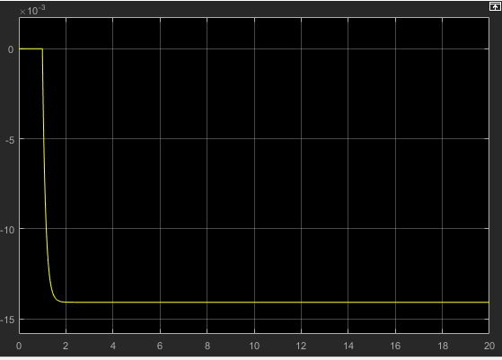
Рис. 2.7 - Перехідна характеристика каналу $G_{v}^{вх}$ –$C_{v}$
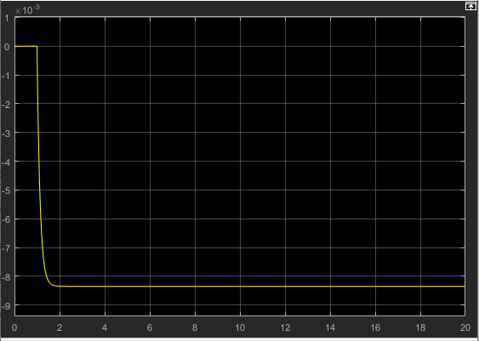
Рис. 2.8 - Перехідна характеристика каналу $G_{v}^{вх}$ –$C_{f}$
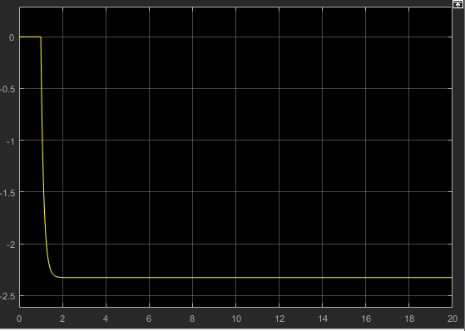
Рис. 2.9 - Перехідна характеристика каналу $G_{v}^{вх}$ –$θ_{c1}$
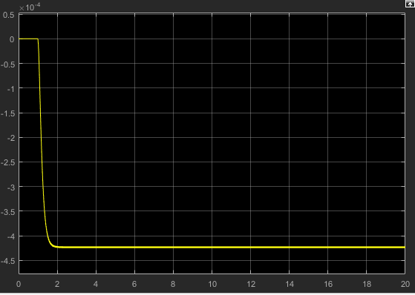
Рис. 2.10 - Перехідна характеристика каналу $G_{v}^{вх}$ –$θ_{ga2}^{вих}$
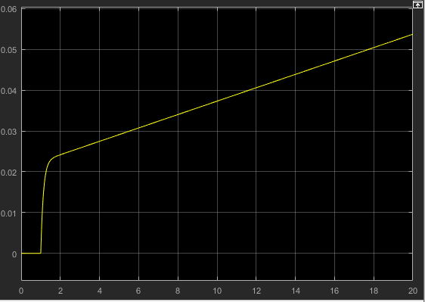
Рис. 2.11- Перехідна характеристика каналу $G_{v}^{вх}$ –$C_{v2}$
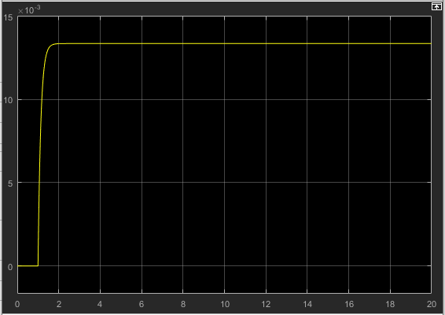
Рис. 2.12- Перехідна характеристика каналу $G_{v}^{вх}$ –$C_{f2}$
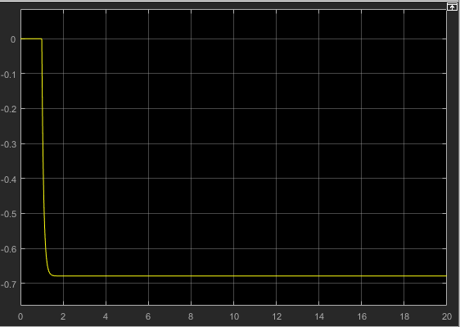
Рис. 2.13 - Перехідна характеристика каналу $G_{v}^{вх}$ –$C_{h2}$
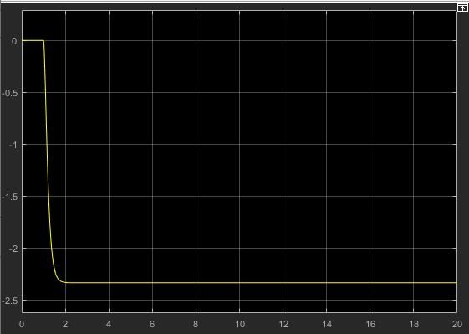
Рис. 2.14 - Перехідна характеристика каналу $G_{v}^{вх}$ –$θ_{c2}$
Дослідимо динаміку об’єкта за каналом зміни концентрації водню на вході.
Перехідні характеристики зображені на рис. 2.15 – 2.22.
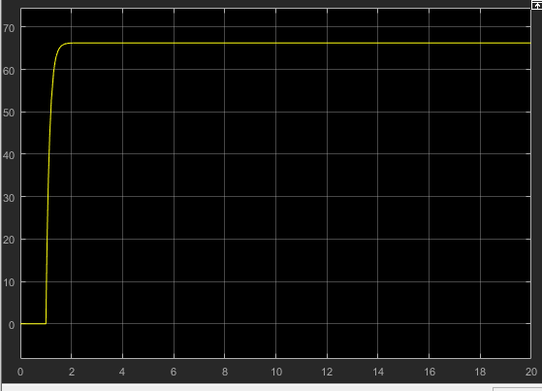
Рис. 2.15 - Перехідна характеристика каналу $С_{v}^{вх}$ –$C_{v}$
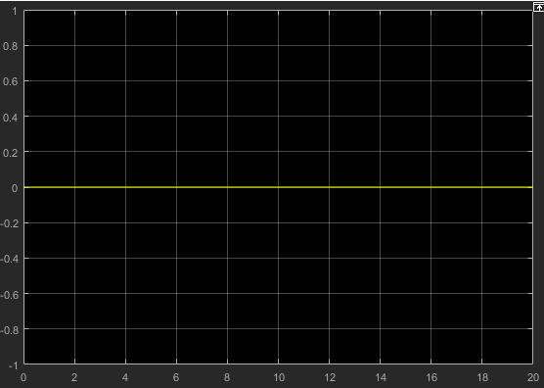
Рис. 2.16 - Перехідна характеристика каналу $С_{v}^{вх}$ –$C_{f}$
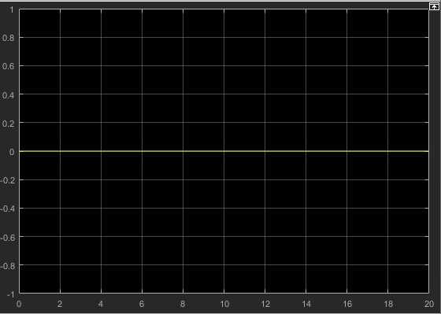
Рис. 2.17 - Перехідна характеристика каналу $С_{v}^{вх}$ –$θ_{c1}$
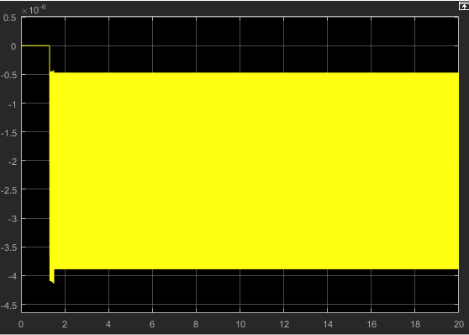
Рис. 2.18 - Перехідна характеристика каналу $С_{v}^{вх}$ –$θ_{ga2}^{вих}$
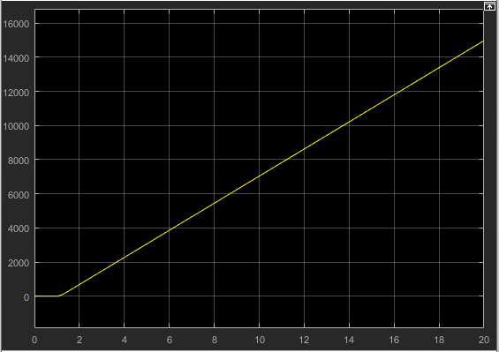
Рис. 2.19- Перехідна характеристика каналу $С_{v}^{вх}$ –$C_{v2}$
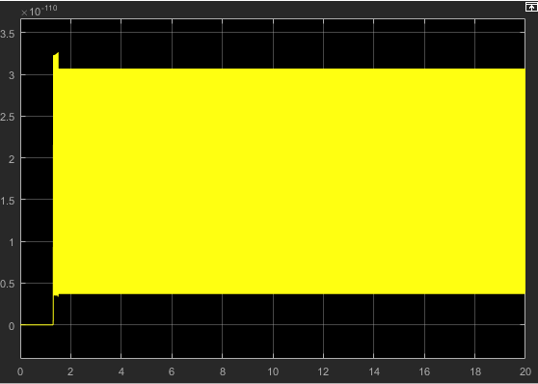
Рис. 2.20- Перехідна характеристика каналу $С_{v}^{вх}$ –$C_{f2}$
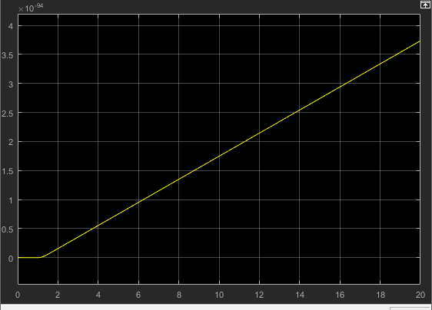
Рис. 2.21 - Перехідна характеристика каналу $С_{v}^{вх}$ –$C_{h2}$
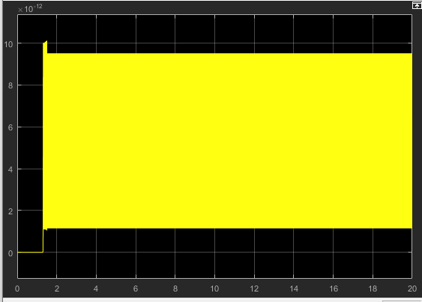
Рис. 2.22 - Перехідна характеристика каналу $С_{v}^{вх}$ –$θ_{c2}$
Дослідимо динаміку об’єкта за каналом зміни температури водню на вході.
Перехідні характеристики зображені на рис. 2.23 – 2.30.
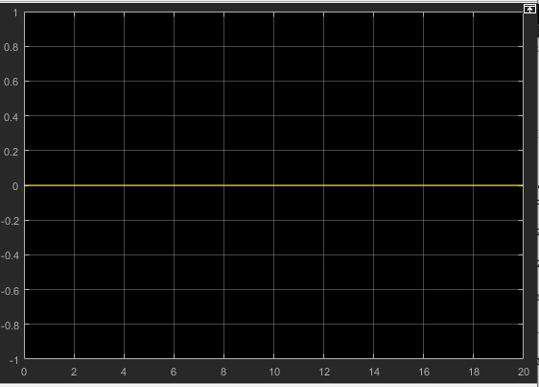
Рис. 2.23 - Перехідна характеристика каналу $θ_{v}^{вх}$ –$C_{v}$
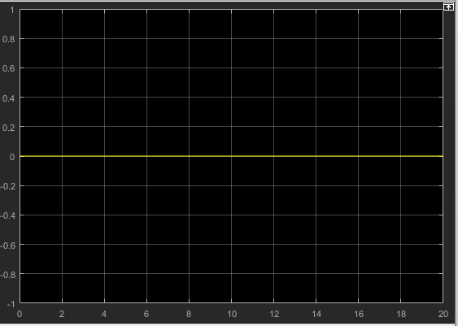
Рис. 2.24 - Перехідна характеристика каналу $θ_{v}^{вх}$ –$C_{f}$
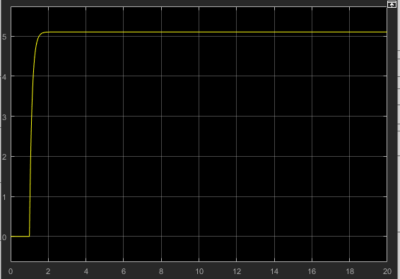
Рис. 2.25 - Перехідна характеристика каналу $θ_{v}^{вх}$–$θ_{c1}$
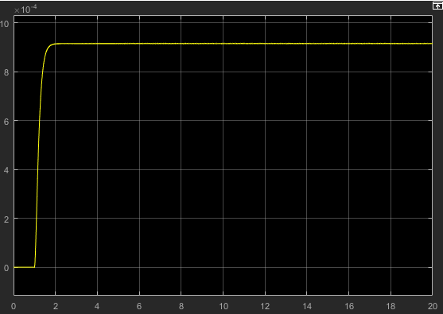
Рис. 2.26 - Перехідна характеристика каналу $θ_{v}^{вх}$ –$θ_{ga2}^{вих}$
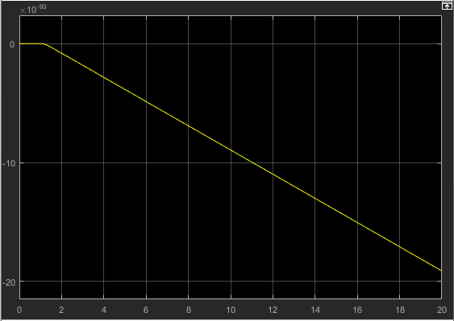
Рис. 2.27- Перехідна характеристика каналу $θ_{v}^{вх}$ –$C_{v2}$
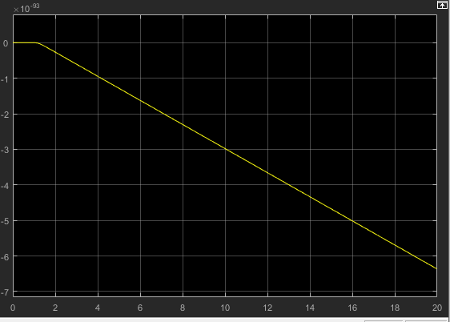
Рис. 2.28- Перехідна характеристика каналу $θ_{v}^{вх}$ –$C_{f2}$
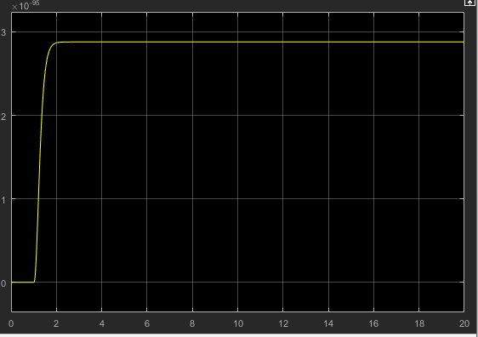
Рис. 2.29 - Перехідна характеристика каналу $θ_{v}^{вх}$ –$C_{h2}$
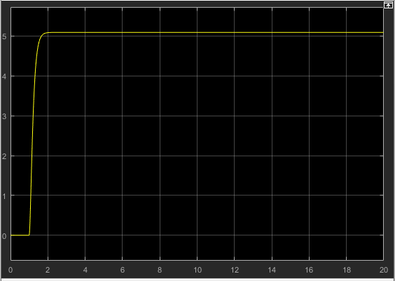
Рис. 2.30 - Перехідна характеристика каналу $θ_{v}^{вх}$ –$θ_{c2}$
Дослідимо динаміку об’єкта за каналом зміни витрати фенолу на вході.
Перехідні характеристики зображені на рис. 2.31 – 2.38.
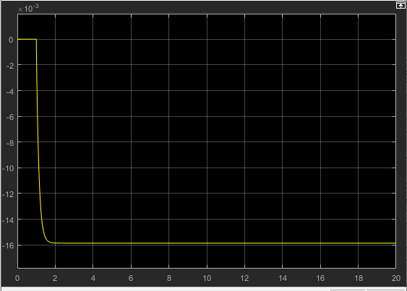
Рис. 2.31 - Перехідна характеристика каналу $G_{f}^{вх}$ –$C_{v}$
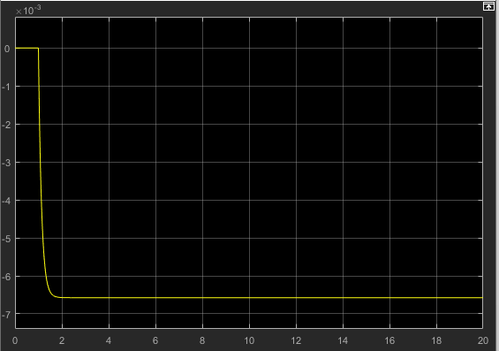
Рис. 2.32 - Перехідна характеристика каналу $G_{f}^{вх}$ –$C_{f}$
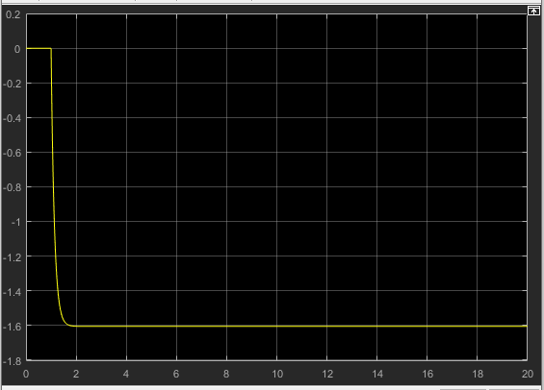
Рис. 2.33 - Перехідна характеристика каналу$G_{f}^{вх}$–$θ_{c1}$
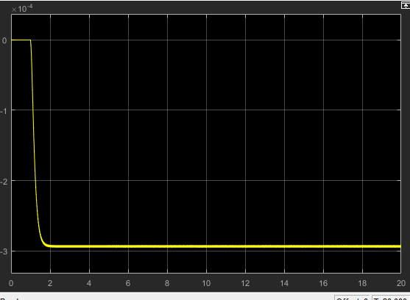
Рис. 2.34 - Перехідна характеристика каналу $G_{f}^{вх}$ –$θ_{ga2}^{вих}$
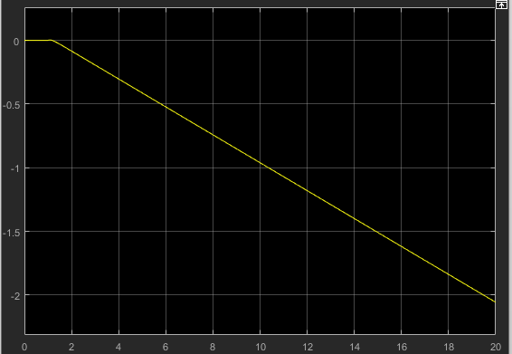
Рис. 2.35- Перехідна характеристика каналу $G_{f}^{вх}$ –$C_{v2}$
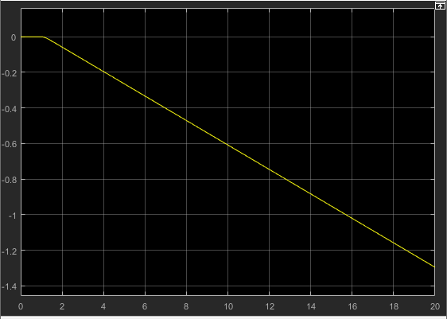
Рис. 2.36- Перехідна характеристика каналу $G_{f}^{вх}$ –$C_{f2}$
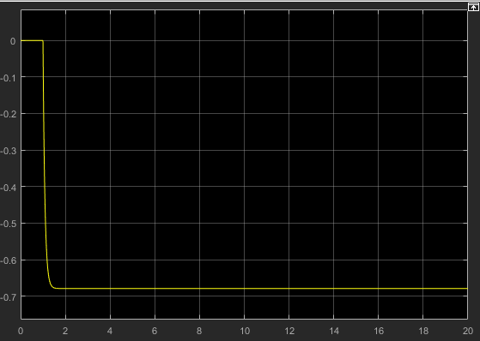
Рис. 2.37 - Перехідна характеристика каналу $G_{f}^{вх}$ –$C_{h2}$
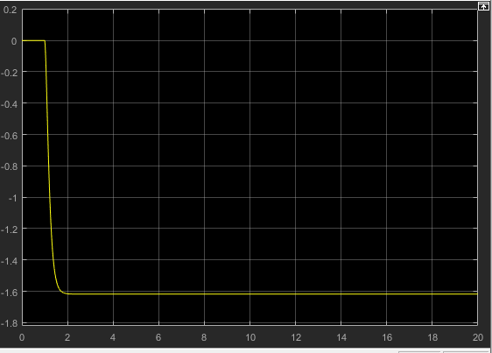
Рис. 2.38 - Перехідна характеристика каналу $G_{f}^{вх}$ –$θ_{c2}$
Дослідимо динаміку об’єкта за каналом зміни концентрації фенолу на вході .
Перехідні характеристики зображені на рис. 2.39 – 2.46.
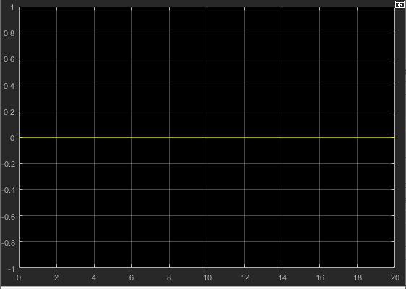
Рис. 2.39 - Перехідна характеристика каналу $C_{f}^{вх}$ –$C_{v}$
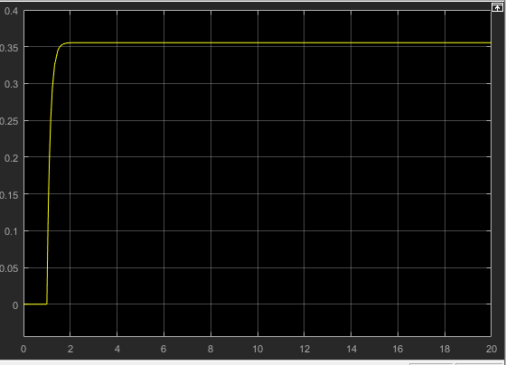
Рис. 2.40 - Перехідна характеристика каналу $C_{f}^{вх}$ –$C_{f}$
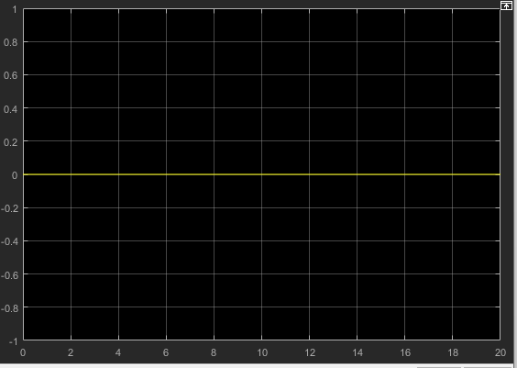
Рис. 2.41 - Перехідна характеристика каналу $C_{f}^{вх}$ –$θ_{c1}$
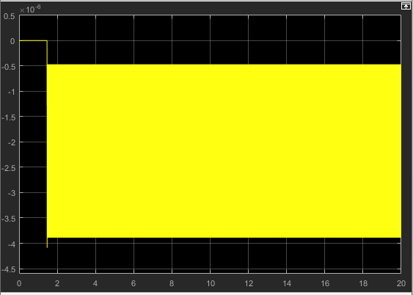
Рис. 2.42 - Перехідна характеристика каналу $C_{f}^{вх}$ –$θ_{ga2}^{вих}$
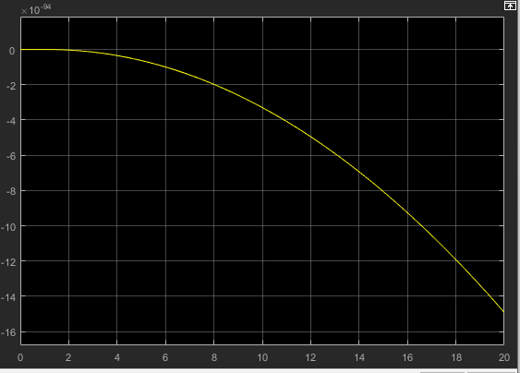
Рис. 2.43- Перехідна характеристика каналу $C_{f}^{вх}$ –$C_{v2}$
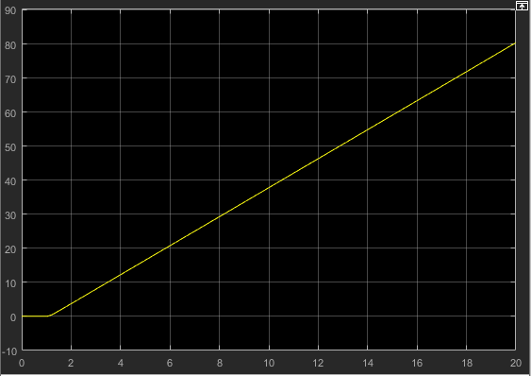
Рис. 2.44 - Перехідна характеристика каналу $C_{f}^{вх}$ –$C_{f2}$
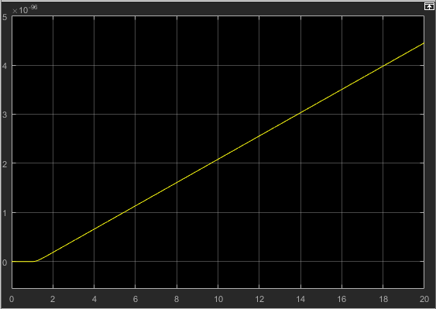
Рис. 2.45 - Перехідна характеристика каналу $C_{f}^{вх}$ –$C_{h2}$
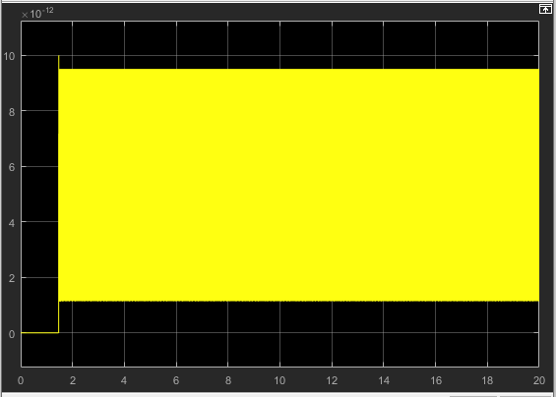
Рис. 2.46 - Перехідна характеристика каналу $C_{f}^{вх}$ –$θ_{c2}$
Дослідимо динаміку об’єкта за каналом зміни температури фенолу на вході .
Перехідні характеристики зображені на рис. 2.47 – 2.54.
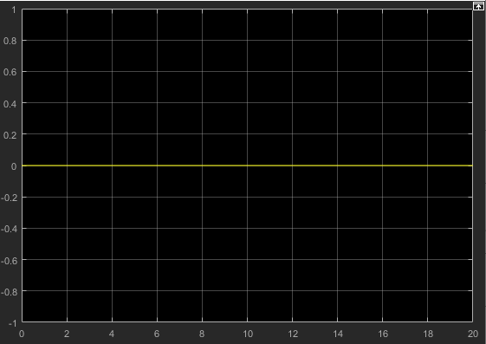
Рис. 2.47 - Перехідна характеристика каналу $θ_{f}^{вх}$ –$C_{v}$
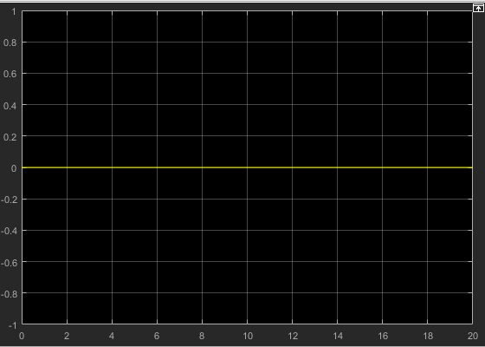
Рис. 2.48 - Перехідна характеристика каналу $θ_{f}^{вх}$ –$C_{f}$
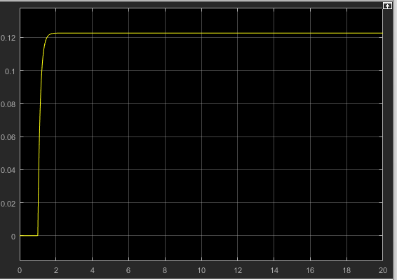
Рис. 2.49 - Перехідна характеристика каналу $θ_{f}^{вх}$ –$θ_{c1}$
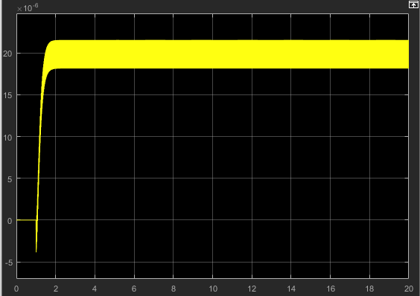
Рис. 2.50 - Перехідна характеристика каналу $θ_{f}^{вх}$ –$θ_{ga2}^{вих}$
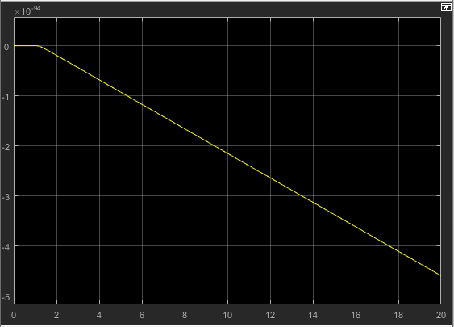
Рис. 2.51- Перехідна характеристика каналу $θ_{f}^{вх}$ –$C_{v2}$
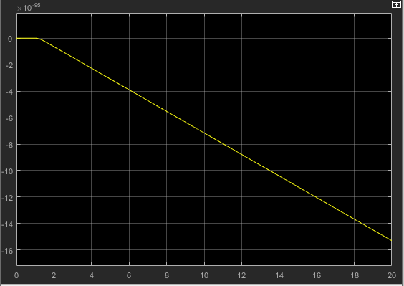
Рис. 2.52- Перехідна характеристика каналу $θ_{f}^{вх}$ –$C_{f2}$
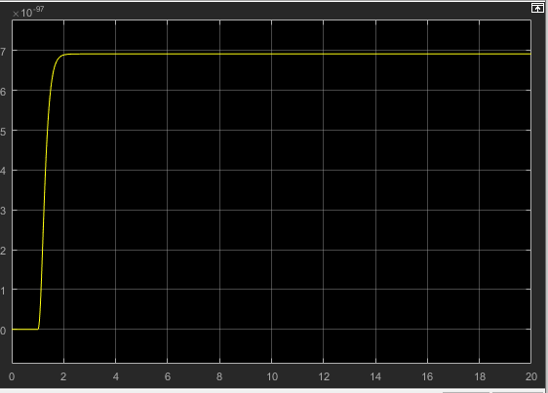
Рис. 2.53- Перехідна характеристика каналу $θ_{f}^{вх}$ –$C_{h2}$
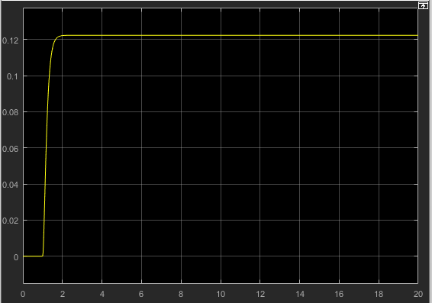
Рис. 2.54 - Перехідна характеристика каналу $θ_{f}^{вх}$ –$θ_{c2}$
Дослідимо динаміку об’єкта за каналом зміни витрати гріючого агенту 1 .
Перехідні характеристики зображені на рис. 2.55 – 2.62.
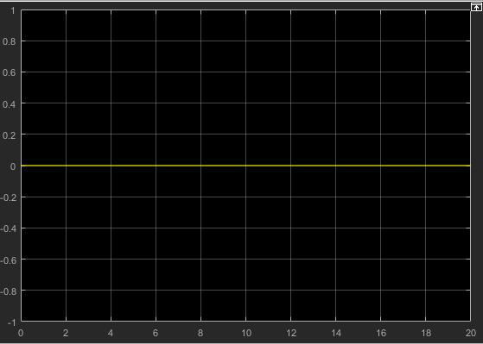
Рис. 2.55 - Перехідна характерист 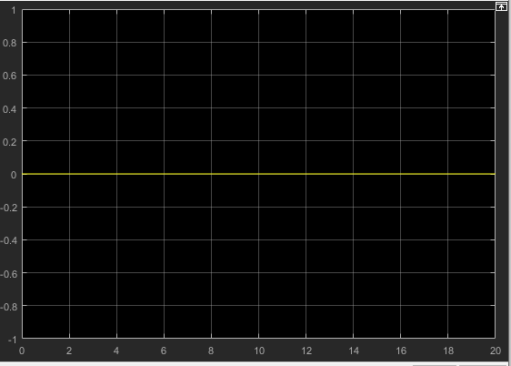
Рис. 2.56 - Перехідна характеристика каналу $G_{ga1}$ –$C_{f}$
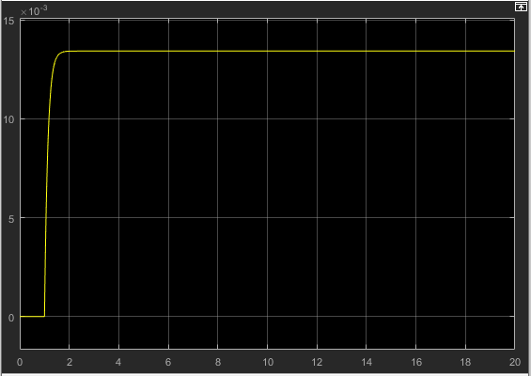
Рис. 2.57 - Перехідна характеристика каналу $G_{ga1}$ –$θ_{c1}$
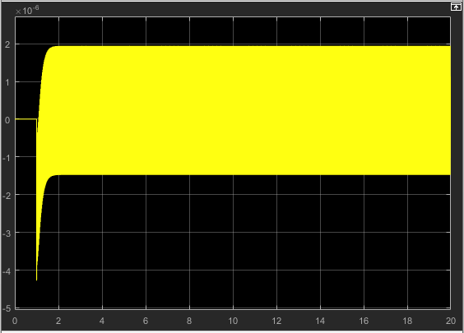
Рис. 2.58 - Перехідна характеристика каналу $G_{ga1}$ –$θ_{ga2}^{вих}$
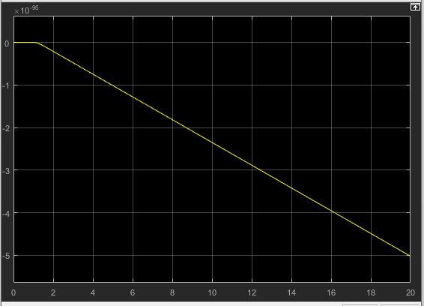
Рис. 2.59- Перехідна характеристика каналу $G_{ga1}$ –$C_{v2}$
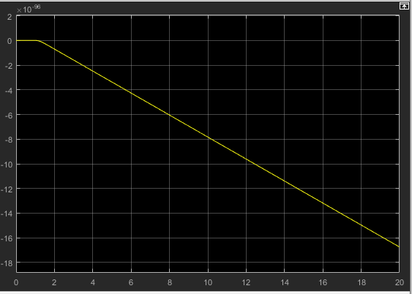
Рис. 2.60- Перехідна характеристика каналу $G_{ga1}$ –$C_{f2}$
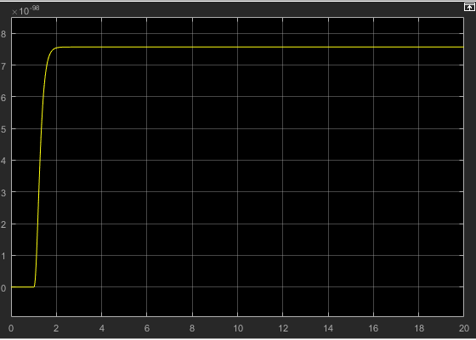
Рис. 2.61 - Перехідна характеристика каналу $G_{ga1}$ –$C_{h2}$
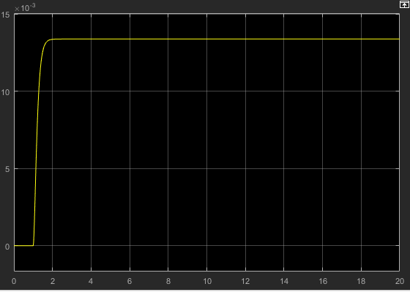
Рис. 2.62 - Перехідна характеристика каналу $G_{ga1}$ –$θ_{c2}$
Дослідимо динаміку об’єкта за каналом зміни витрати гріючого агента 2.
Перехідні характеристики зображені на рис. 2.63 – 2.70.
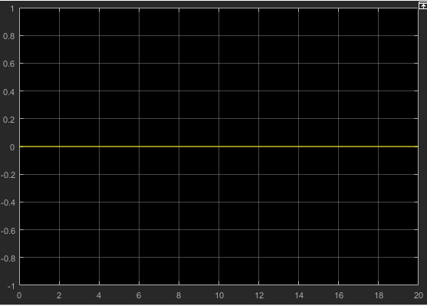
Рис. 2.63 - Перехідна характеристика каналу $G_{ga2}$ –$C_{v}$
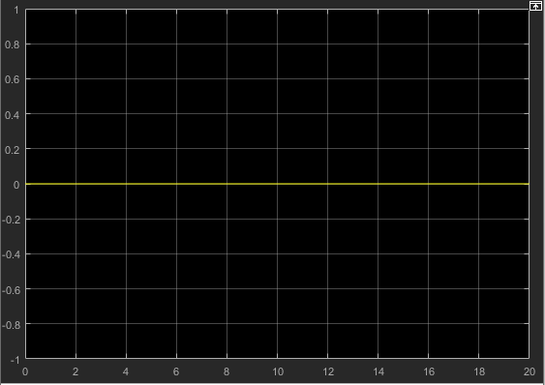
Рис. 2.64 - Перехідна характеристика каналу $G_{ga2}$ –$C_{f}$
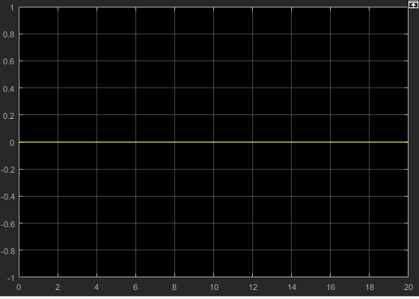
Рис. 2.65 - Перехідна характеристика каналу $G_{ga2}$ –$θ_{c1}$
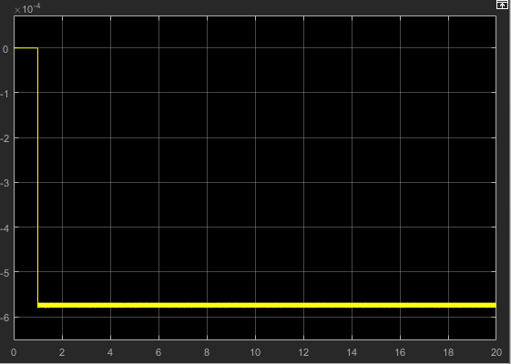
Рис. 2.66 - Перехідна характеристика каналу $G_{ga2}$ –$θ_{ga2}^{вих}$
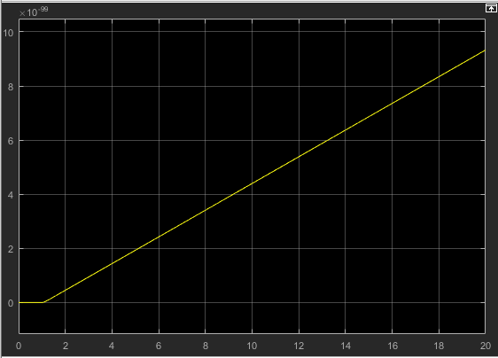
Рис. 2.67- Перехідна характеристика каналу $G_{ga2}$ –$C_{v2}$
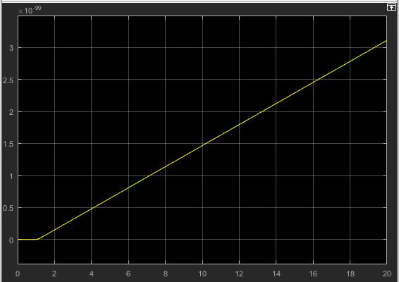
Рис. 2.68- Перехідна характеристика каналу $G_{ga2}$ –$C_{f2}$
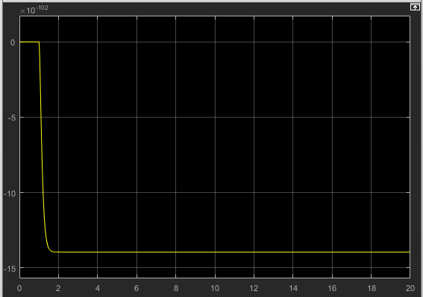
Рис. 2.69 - Перехідна характеристика каналу $G_{ga2}$ –$C_{h2}$
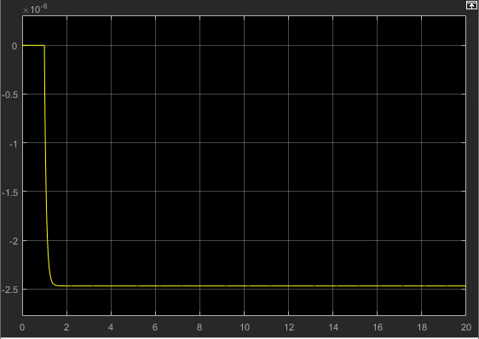
Рис. 2.70 - Перехідна характеристика каналу $G_{ga2}$ –$θ_{c2}$
Дослідимо динаміку об’єкта за каналом зміни температури гріючого агента 2 на вході.
Перехідні характеристики зображені на рис. 2.71 – 2.78.
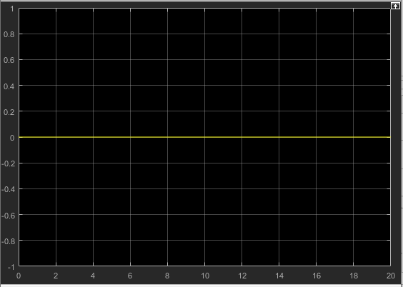
Рис. 2.71 - Перехідна характеристика каналу $θ_{ga2}^{вх}$ –$C_{v}$
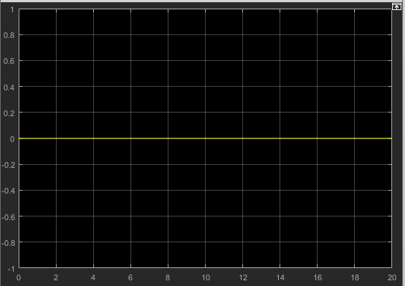
Рис. 2.72 - Перехідна характеристика каналу $θ_{ga2}^{вх}$ –$C_{f}$
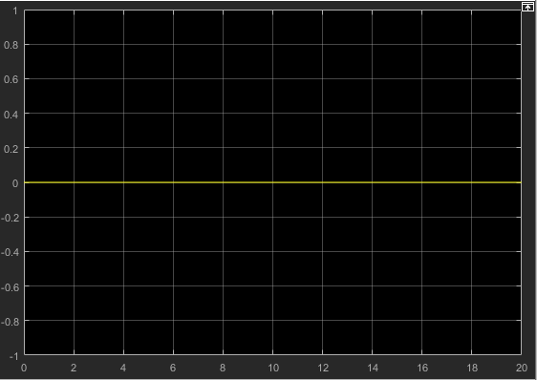
Рис. 2.73 - Перехідна характеристика каналу $θ_{ga2}^{вх}$ –$θ_{c1}$
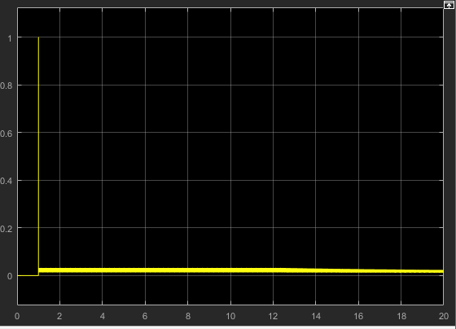
Рис. 2.74 - Перехідна характеристика каналу $θ_{ga2}^{вх}$ –$θ_{ga2}^{вих}$
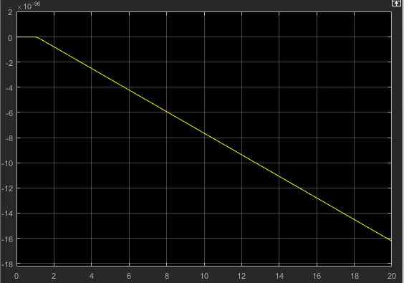
Рис. 2.75- Перехідна характеристика каналу $θ_{ga2}^{вх}$ –$C_{v2}$
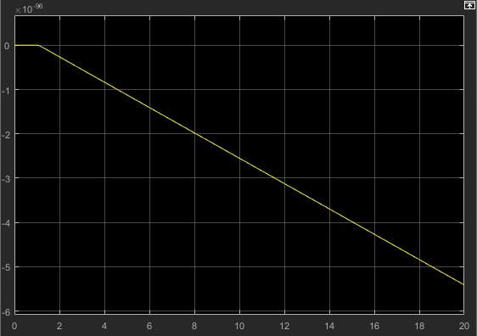
Рис. 2.76- Перехідна характеристика каналу $θ_{ga2}^{вх}$ –$C_{f2}$
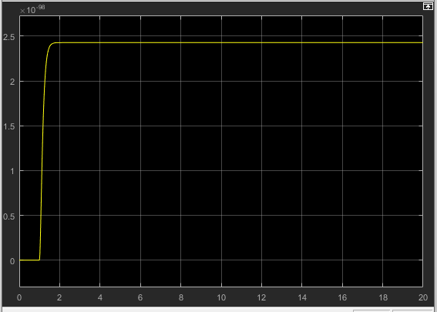
Рис. 2.77 - Перехідна характеристика каналу $θ_{ga2}^{вх}$ –$C_{h2}$
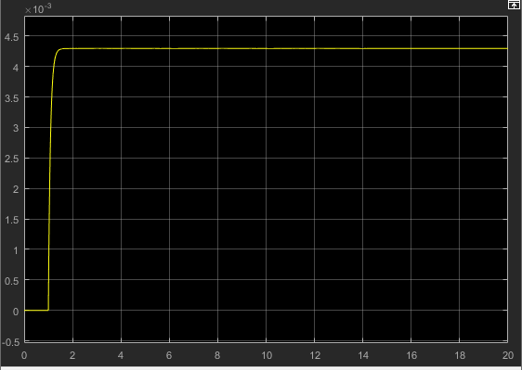
Рис. 2.78 - Перехідна характеристика каналу $θ_{ga2}^{вх}$ –$θ_{c2}$
- СИНТЕЗ СИСТЕМИ КЕРУКВАННЯ КОНТАТНИМ АПАРАТОМ

3.1 Розрахунок системи керування контактиним апаратом з MPC контролером

Структура системи керування контактним апаратом представляє собою регулятор з прогнозованою моделлю та передатними функціями по каналам.
Модель прогнозуючого контролера використовує лінійні моделі, точки збурень і шумів для оцінки стану контролера і прогнозування вихідної потужності майбутніх станцій.
Набір інструментів влаштованих в програмне середовище МathLab Simulink дає змогу діагностувати проблеми, які можуть призвести до збоїв під час виконання, і надає поради щодо налаштування вагових коефіцієнтів для підвищення продуктивності та надійності. Виконуючи різні сценарії в лінійному та нелінійному моделюванні, ми можемо оцінити продуктивність контролера.
Контролер вирішує задачу оптимізації квадратичного програмування, використовуючи прогнозовані результати роботи установки для визначення оптимальних налаштувань змінних маніпулювання.
Систему зображено на рис. 3.1

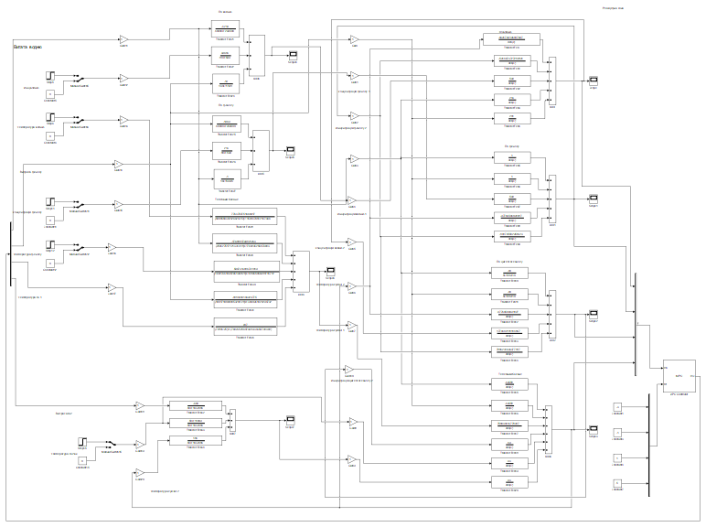
Рис. 3.1 – Структура системи керування контактним апаратом з МРС контролером в Simulink
Структура МРС контролера представлена на рис. 3.2
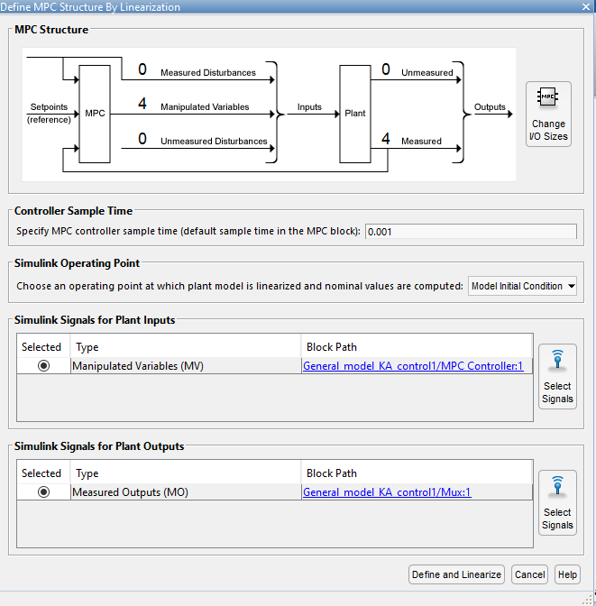
Рис. 3.2 Структура МРС контролера
Блок параметричної дискретизація об’єкта і МРС контролера представлений на рис 3.3

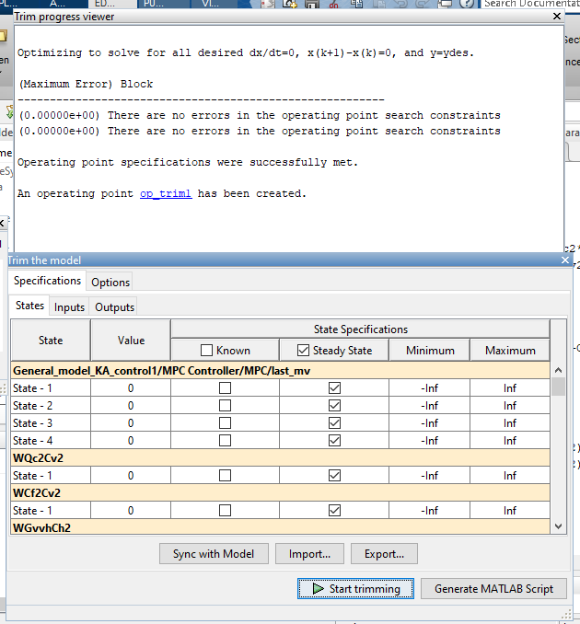
Рис. 3.3 Блок параметричної дискретизація об’єкта і МРС контролера

Блок параметрів регулятора та виходів системи керування представлена на рис. 3.4
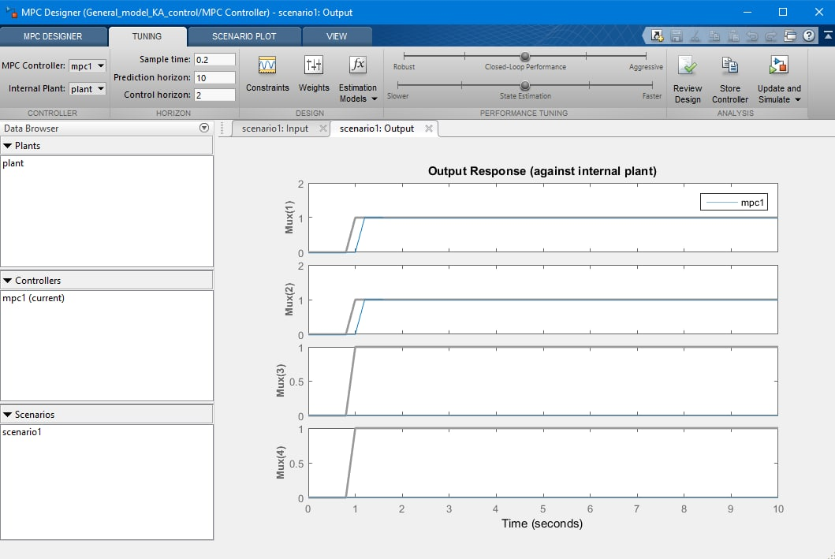
Рис. 3.4 Блок параметрів регулятора та виходів системи керування

В результаті було синтезовано багатоканальний регулятор з прогнозуючою моделлю з влаштованим всередині блоком оптимізації.

4. РОЗРОБКА СТАРТАП-ПРОЕКТУ «СИСТЕМА АНАЛІЗУ ЕФЕКТИВНОСТІ ПРОЦЕСУ ВИРОБНИЦТВА ЦИКЛОГЕКСАНОЛУ ГІДРУВАННЯМ ФЕНОЛУ ПІД ТИСКОМ»

4.1 Опис ідеї створення стартап-проекту

Автоматизація технологічних процесів є ключовою ланкою у загальній системі функціонування будь-якого хімічного виробництва. Сучасна автоматизація – це не лише персональні комп’ютери, контролери, промислові мережі, а й звичайно ж, програмне забезпечення.
Процес виготовлення циклогексанолу гідруванням фенолу під тиском використовуються для подальшого використанні у процесах виробництва капролтаму, капрону та іншого.
Майбутнє процесу виготовленні циклогексанолу обмежується тим, що при застосуванні гідрування фенолу не створюється нових методів оцінювання якості продукції, як при гідруванні під тиском, а лише витягуються певні компоненти, що знаходяться в сировині.
З розвитком процесів виготовлення циклогексанлу стає безсумнівним присутність у великій кількості виробництв.
Для забезпечення нормального ведення процесів виготовлення циклогексанлу гідруванням фенолу під тиском кожна з установок обладнана контрольно-вимірювальними приладами, що фіксують або регулюючими задані параметри процесу.
Існуючі схеми контролю і регулювання процесу виготовлення циклогексанолу зокрема на капролтановому заводі, ще недостатньо ефективні. Це пояснюється тим, що режим екстракційної секції в більшості випадків коригується лише після отримання даних лабораторного аналізу продуктів процесу. Проби для цього аналізу відбираються в кінці процесу.

Опис ідеї проекту
Основною ідею є створення системи аналізу ефективності процесу, так як незначні зміни (наприклад, такі як зміна режему апаратів) зможуть значно підвищити ефективність процесу.

Зміст ідеї | Напрямки застосування | Вигоди для користувача
Система аналізу | 1. Застосовується на | Вигодою буде те, що
ефективності процесу | виробництвах з | при високій якості
Виготовлення циклогексанолу гідрування фенолу під тиском | новітнім обладнанням | продукції, завдяки
 | для ефективного | системі аналізу
 | керування процесом і | ефективності
 | випуску продукції | собівартість продукції
 | гарної якості | буде менша
 | 2. Застосовується на | Збільшивши
 | виробництва з | енергоефективність та
 | застарілим обладнням, | зекономивши, придбати
 | але при використанні | нове обладнання
 | системи аналізу
 | ефективності процесів
 | можна збільшити
 | енергоефективність
 | …
Таблиця 4.1.Опис ідеї стартап-проекту

  - Аналіз зовнішнього маркетингового середовища

Маркетингове середовище підприємства – сукупність факторів, які впливають на процес управління маркетингом підприємства, його маркетинговий розвиток та взаємовідносини зі споживачами.
Поняття маркетингового середовища передбачає відокремлення мікро- та макросередовища (внутрішнього й зовнішнього середовища).
Маркетингове мікросередовище – частина середовища, у якому підприємство безпосередньо функціонує в процесі маркетингової діяльності. До складових мікросередовища належать: безпосередньо підприємство, по- стачальники, маркетингові посередники, споживачі, конкуренти, громадсь- кість тощо
Маркетингове макросередовище – фактори, якими підприємство не може безпосередньо керувати, але які впливають на її маркетингову діяль- ність. До маркетингового макросередовища належать: економічне середови- ще, демографія, політичне середовище, науково-технічний прогрес (НТП), культура, природне середовище.
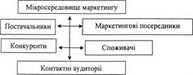
Мікросередовище – сукупність відносин, що складаються всередині се- редовища, які на мікрорівні забезпечують одержання прибутку в результаті реалізації на ринку визначеного товару. Структура маркетингового мікросе- редовища наведена на рис. 4.1
Рис.4.1. Структура маркетингового мікросередовища
Процес аналізу маркетингового середовища передбачає:
- огляд основних факторів середовища і з'ясування тих факторів, які впливають на розвиток фірми, визначення напрямів безпосереднього впливу цих факторів;
- оцінювання стану середовища та виявлення небажаних факторів, які можуть виникнути;
- вивчення специфічних факторів середовища в аспекті кожного мар- кетингового сектора, в якому діє фірма;
- аналіз стратегічних позицій фірми;
- аналіз маркетингових можливостей та загроз;
- визначення необхідної для фірми стратегічної позиції, рекомендації щодо формування стратегії.
Аналіз маркетингового середовища здійснюється у такій послідовності:
- Виявлення потенційних релевантних змін маркетингового середовища
- Визначення природи напрямів, розміру та важливості змін.
- Прогнозування можливого впливу та наслідків змін.
- Формування відповідних стратегічних дій.
Існують два підходи до визначення потенційних релевантних змін:
- від зовнішніх до внутрішніх змін;
- від внутрішніх до зовнішніх змін.
Перший підхід передбачає першочергове оцінювання факторів макро-маркетингового середовища та з'ясування їх впливу на діяльність фірми й зміни в мікромаркетинговому середовищі.
Наприклад, виявляються десять найважливіших змін макромаркетинго- вого середовища і далі аналізується їх вплив (потенційні можливості та за- грози) щодо ринків, конкурентних позицій та маркетингової стратегії фірми.Перевага даного підходу в тому, що він висвітлює ті можливі зовнішні зміни, які можуть залишитися непоміченими за іншого підходу.
Другий підхід, який частіше використовується, передбачає першочер- говий аналіз факторів внутрішнього середовища фірми, а саме - параметрів "товари - ринки - фірми", з урахуванням яких досліджуються зміни в макро- середовищі.
Процес визначення потенційних змін передбачає встановлення певної періодичності реєстрації змін (табл. 4.2).

Фактори мікросередовища | Показники
Безпосередньо підприємство | Місце й роль служби маркетингу в організаційній структурі підприємства
Маркетингові посередники | Організаційна структура служби маркетингу
Постачальники | Ціни постачальників.  Сервісне обслуговування з боку постачальників
Споживачі | Фактори, що впливають на по- ведінку споживача. Фактори, що впли- вають на прийняття рішення про купівлю товару
Конкуренція | Рівень конкурентоспроможності фірми. Галузеві конкуренти. Потенційні конкуренти. Товари замінювачі
Громадськість | Фінансові кола. Засоби масової ін- формації. Широка громадськість
Табл. 4.2 Фактори та показники маркетингового мікросередовища

Розглядаючи підприємство як фактори маркетингового середовища, необхідно передусім звернути увагу на ту роль, яку відіграє служба маркетингу в загальній структурі підприємства, на її організаційну структуру, зв'язки з іншими службами. Рівень професійної підготовки й набутого досвіду фахівців- маркетологів також відіграє значну роль як фактор мікросередовища.
Макросередовище фірми – більш широке поняття, що включає фактори, які впливають на всі елементи мікросередовища підприємства та якими підприємство не може управляти, тому що ці фактори є неконтрольованими.

Фактори макросередовища | Показники
1 | 2
2) Економічне середовище (утворюють ті фактори, які впливають на купівельну спроможність населення, рівень його доходів і витрат): | 1) Фаза економічного циклу країни.  2) Рівень інфляції.  3) Рівень безробіття.  4) Валовий національний продукт та його динаміка.  5) Наявність та рівень товар- ного дефіциту.  6) Рівень доходів та купівельної спроможності населення.  7) Доступність кредиту тощо
Демографія, яка передбачає до- слідження таких показників: | Чисельність населення.  Територіальне розміщення населення.  Рівень урбанізації.  Міграція населення.  Віковий склад населення.  Рівень народжуваності та смертності.  Статевий склад населення.  Сімейний стан населення
Політико-законодавчий фактор, який передбачає дослідження таких по- казників: | Політична структура країни.  Рівень політичної та законо- давчої стабільності.  Антимонопольне законодавство.  Податкове законодавство.  Міжнародна орієнтація та дер- жавне регулювання міжнародних відно- син тощо.
Соціально-культурне середовище містить такі складові: | Соціальні класи і групи, групи.  Культура.  Базові цінності.  Переваги світосприйняття, тощо.
НТП (технологічні зміни справля- ють значний вплив на спосіб життя, по- ведінку, потреби та переваги споживача; вони впливають на всі елементи марке- тингового комплексу, але передусім про- являються в аспекті інноваційної діяль- ності). | Підвищення швидкості збуту, зростання обсягів збуту, оптимізація контролю за збутом;  Підвищення комунікаційних можливостей, скорочення строків просу- вання, оптимізація планування просу- вання
Природне середовище містить такі складові: | Екологія.  Наявність та доступність сиро- вини, енергії.  Стан використання й відтворен- ня природних ресурсів.  Вартість енергоносіїв
Табл. 4.3 Фактори макросередовища

Періодичність | Предмет реєстрації | Причина реєстрації | Часовий ас- пект, на який прий- мається рішення
Випадково (нерегулярно) | Специфічні  події | У випадку  кризи | Негайно
Регулярно (установлена періодичність) | Вибіркові  події | Під прийняті рішення 3 орієнта- цією на визначену мету | Найближчим  часом
Постійно (розроблена система збирання й оброблення інформації) | Основний спектр факторів середовища | Спланований процес | Довгостроково
Табл. 4.4 Періодичність реєстрації потенційних змін маркетингового середовища

4.3 Визначення сильних, слабких та нейтральних характеристик ідеї проекту

№ п/ п | Техніко- економічні  характерис тики ідеї | (потенційні) товари/концепції  конкурентів |  |  |  | W  (слабка сторон а) | N  (нейтр альна  сторон  а) | S  (сильна сторон а)
№ п/ п | Техніко- економічні  характерис тики ідеї | Мій проект | Конкур ент1 | Конкур ент2 | Конку- рент3 | W  (слабка сторон а) | N  (нейтр альна  сторон  а) | S  (сильна сторон а)
1. | Експерти | + | + | + | - |  |  | +
2. | Навчання/т  ренінги | + | + | _ | + |  |  | +
3. | Масштабні сть  проектів | _ | + | _ | _ | +
4. | Рівень  сервісу | + | + | + |  |  |  | +
5. | Досвід на  ринку | + | + | _ | _ | +
6. | Вартість  послуг | + | _ | + | + |  |  | +
7. | Просуванн  я своїх послуг | _ | + | + | _ |  | +
Таблиця 4.5.Визначення сильних, слабких та нейтральних характеристик
ідеї проекту

4.4 Технологічний аудит ідеї проекту

Будуть надаватися такі послуги з технічного консалтингу щодо створення системи аналізу ресурсо- та енергоефективності.
Основні види діяльності проекту:
- Оцінювання підприємств з метою визначення їх екологічної та енергетичної ефективності.
- Розробка технічних рекомендацій, спрямованих на підвищення ефективнішого використання ресурсів з урахуванням екологічних, економічних та соціальних аспектів
- Технічна консультація та експертна підтримка у здійсненні заходів щодо зниження рівнів споживання енергії та ресурсів
- Незалежне технічне оцінювання роботи обладнання, виробничих технологій та виконання вимірювань
- Розробка рекомендацій щодо передачі технології; співпраця з національними та міжнародними фінансовими установами для отримання фінансування
- Розбудова потенціалу національних експертів у питаннях навколишнього середовища та енергоефективності
Так як консалтинг – це перш за все люди, спеціалісти, експерти, то проект має всі необхідні ресурси для реалізації проекту.
Послуги надаються за існуючою практикою РЕЧВ. Що потрібно доробити?
Це адаптувати методику аналізу ресурсо- та енергоефективності під реалії українського виробництва. Автори проекту повністю ознайомлені з методикою проекту

№  п/п | Ідея проекту | Технології її  реалізації | Наявність  технологій | Доступність  технологій
 | Створення системи аналізу ефективності процесів на виробництві | Технологія надання послуги: спочатку пропонувати свої послуги по собівартості для напрацювання контактів та досвід реалізації  проекту | Необхідно доробити методику ресурсо- та енергоефективного виробництва, а саме адаптувати для умов українських виробництв. | Так, доступні
Таблиця 4.6 Технологічна здійсненність ідеї проекту

№ п/  п | Показники стану ринку (найменування) | Характеристика
1 | Кількість головних гравців, од | 3
2 | Загальний обсяг продаж, грн/ум.од | 30 тис грн
3 | Динаміка ринку (якісна оцінка) | Зростає
4 | Наявність обмежень для входу (вказати характер обмежень) | Для надання послуг потрібно отримати довіру  клієнта
5 | Специфічні вимоги до стандартизації та  сертифікації | ні
6 | Середня норма рентабельності в галузі (або по ринку), % | 77 %
Таблиця 4.7.Попередня характеристика потенційного ринку стартап-проекту
За результатами аналізу таблиці можна зробити висновок що ринок є привабливим для інвестицій.

4.5 Характеристика потенційних клієнтів

На цьому етапі ми провели маркетингове дослідження для виявлення характеристик і потреб потенційних клієнтів. Інформація, отримана в результаті проведення дослідження, дозволяє визначити такі ознаки, за якими можна розділити ринок на сегменти.

№ п/ п | Потреба, що формує ринок | Цільова аудиторія (цільові  сегменти ринку) | Відмінності у поведінці різних  потенційних цільових груп  клієнтів | Вимоги  споживачів до товару
 | Підвищення енерго- | Українські | Фактори, що | до компанії-
 | та | виробництв | формують | постачальника
 | ресурсоефективност | а | поведінку | конфеденційніст
 | і підприємства при |  | клієнта: | ь
 | цьому не роблячи |  | Стандарти | по мінімуму
 | інвестицій в дороге |  | Вартість | переривати
 | новітнє обладнання |  | послуг | існуючий процес
 |  |  | Сроки реалізації Сроки рентабельност і | і відволікати працівників
Таблиця 4.8 Характеристика потенційних клієнтів стартап-проекту

4.6 Розроблення стратегії на ринку для просування стартап-проекту
Першим кроком передбачає визначення стратегії охоплення ринку завдяки опису та аналізу цільових груп потенційних споживачів (табл. 4.9)

 | Опис |  | Орієнтовни
№ п/ п | профілю цільової групи  потенційни | Готовність споживачів сприйняти  продукт | й попит в межах цільової  групи | Інтенсивніст ь конкуренції в сегменті | Простот а входу у сегмент
 | х клієнтів |  | (сегменту)
 | Цільова | Готові | Великий | Інтенсивність | -
 | група – | сприймати, | попит | конкуренції в
 | українські | адже це |  | сегменті
 | виробництв | необхідно,що |  | залежить в
 | а | б бути |  | масштабів
 |  | конкурентно- |  | наданих
 |  | спроможними |  | послуг
Які цільові групи обрано: українські виробництва
Таблиця 4.9.Вибір цільових груп потенційних споживачів
За результатами аналізу потенційних груп споживачів так як проект реалізується в одному сегменті – обирається стратегія концентрованого маркетингу;

4.7 Стратегії конкурентної поведінки на ринку

№ п/п | Чи є проект  «першопрохідц ем» на ринку? | Чи буде компанія шукати нових споживачів, або забирати існуючих у конкурентів? | Чи буде компанія копіювати основні характеристики товару конкурента, і які? | Стратегія конкурентно ї поведінки*
 | Даний проект є | Проект буде | Компанія не буде | Стратегія
 | новим на | напрвлений перш | копіювати | спеціалізації
 | просторах | за все на | характеристику
 | України | українські | наданої послуги
 |  | підприєства, буде
 |  | проведено аналіз
 |  | цих підприємст.
 |  | Проект націлено
 |  | на нових
 |  | споживачів, але
 |  | частина людей
 |  | буде
 |  | налагоджувати
 |  | зв’язок з
клієнтами з досвідом у наших
конкурентів
Таблиця 4.10 Визначення базової стратегії конкурентної поведінки

Фінальним етапом ринкового аналізу можливостей впровадження проекту є складання SWOT-аналізу (матриці аналізу сильних та слабких сторін, загроз та можливостей (табл. 4.11) ^{[24]}.
Сильні сторони:  - збільшення енергоефективності процесу, підприємства;  - зниження затрат на ресурси;  - вартість послуг;  - врахування потреб споживачів. | Слабкі сторони:  - термін реалізації;
Можливості:  - підвищення репутації  - стійкий дохід; | Загрози:  - інфляційні процеси;  - високий рівень безробіття
Таблиця 4.11 – SWOT- аналіз стартап-проекту

Підсумовуючи проведений аналіз у проекті однозначно є можливість ринкової комерціалізації, адже є високий попит і потреба в такій системі, динаміка ринку – стрімко зростає .
І не дивлячись на стан конкуренції, конкурентоспрожність проекту висока, адже є доволі вагомі переваги такі як ціна та якість наданих послуг.

Висновки
Під час виконання даної магістерської дисертації на тему «Система керування контактним апаратом в процесі виробництва циклогексанолу гідруванням фенолу під тиском» було створено метематичну модель контактного апарата в процесі виробництва циклогексанолу гідруванням фенолу під тиском на основі якої відбувся синтез системи керування контактним апаратом.
В ході досліджень були розглянуті різні методи отримання циклогексанолу, а також вивчені фізико-хімічні, хімічні та фізичні властивості речовини.
В якості основного обладнання дослідження було обрано контактний апарат, на якому здійснюється основний процес синтезу виробництва циклогексанолу. В даному апараті виконується гідрування фенолу воднем при високому тискові.
До контактного апарата були представлені входи та виходи обладнання, проведена класифікація об'єкта, побудована математична модель та динамічні характеристики об'єкта керування за каналами керування та збурення.
В 2 розділі магістерської дисертації було виконано побудова аналітична математична модель контактного апарата яка в свою чергу складається з трьох моделей меншої складності, а саме модель кубового залишку, модель верхнього теплообмінника, модель реакційної зони. Після створення даних моделей було виконано об’єднання їх в одну велику на основі якої були проведені математичні дослідження.
В 3 розділі магістерської дисертації було виконано синтез системи керування контактного апарата та налаштування МРС контролера. Після чого виконано аналіз на основі результатів, на основі чого було обрано налаштування регулятора, що найбільше задовільнять технологічним вимогам даного процесу.
В 4 завершальному розділі магістерської дисертації відбувається розробка стартап-проекту на тему «Система аналізу ефективності процесу виробництва циклогексанолу гідруванням фенолу під тиском».
При виконання магістерської дисертації та оформленні проектної документації до нього застосовано програмні середовища MS Office, Visio, MathCAD, MATLAB.

Список використаних джерел

      - Лукінюк М.В. Технологічні вимірювання та прилади : Навч. посіб. для. курс. проектування. К.: "ПОЛІПАРНАС" , 2002. - 257с: іл.
      - Спеціальні розділи теорії автоматичного керування: Метод. вказівки до викон. лабораторних робіт для студ. спец. „Автоматизоване управління технологічними процесами” / Уклад.: Кубрак А.І., Ковалюк Д.О. – К. : НТУУ ”КПІ“, 2012. – 43с.
      - Ковалевський В. М. Схема автоматизації технологічного процесу хімічного виробництва [Електронний ресурс] : Методичні вказівки по виконанню контрольної роботи курсу «Технічні засоби автоматизації – 1» кредитного модуля «Електричні елементи та пристрої автоматизації» до напрямку підготовки «Автоматизація та комп’ютерно-інтегровані технології» / НТУУ «КПІ» уклад. В. М. Ковалевський. – Електронні текстові дані (1 файл; 2,69 Мбайт). – Київ : НТУУ «КПІ», 2012. – Назва з екрану. http://library.kpi.ua:8080/handle/123456789/2258
      - Лукінюк М. В. Автоматизація типових технологічних процесів: технологічні об’єкти керування та схеми автоматизації [Текст] : навч. посіб. для студ. вищ. навч. закл., які навчаються за напрямком «Автоматизація і комп’ютерно-інтегровані технології» / М. В. Лукінюк. – К.: НТУУ «КПІ», 2008. – 236 с. : іл. – Бібліограф.: с. 230-231. – 200 пр.. ISBN 978-966-622-287- 2.
      - Методичні вказівки до практичних занять з кредитного модуля «Електричні системи керування» навчальної дисципліни “ Технічні засоби автоматизації – 2” для студентів напрямку підготовки “ Автоматизація та комп’ютерно-інтегровані технології ” по спеціалізації «Автоматизація хімікотехнологічних процесів і виробництв» [Текст] / Укладач, В. М. Ковалевський, // – К.: НТУУ «КПІ ім. Ігоря Сікорського», 2017. – 60 с.
      - Автоматизація та комп’ютерно-інтегровані технології: тези доп. Десятої наук.-практ. конф. студ. 8 – 9 груд. 2016 р., м. Київ / за заг. ред. А. І. Жученка. – Київ ім. Ігоря Сікорського, Вид-во «Політехніка», 2016. – 92 с. : іл. - Бібліогр. : в кінці тез. с. 37 – 38.
      - Автоматизація та комп’ютерно-інтегровані технології [Текст]: Матеріали Четвертої Міжнаоодної науково-практичної конференції молодих учених, аспірантів і студентів (АКІТ-2017); Київ, 19-20 квітня 2017 р. – К:КПІ ім. Ігоря Сікорського, Вид-во «Політехніка», 2017. – 204 с. : іл. – Бібліогр.: в кінці тез. с. 107 – 108.
      - 2018 Wiley-VCH Verlag GmbH & Co. KGaA, Weinheim Clarivate Analytics : 65/177 (Chemistry, Multidisciplinary)118/314 (Materials Science, Multidisciplinary)52/103 (Nanoscience & Nanotechnology)Online ISSN:2199-692X URL: onlinelibrary.wiley.com/journal/2199692x
      - Y. Liu, H. Tsunoyama, T. Akita, S. Xie, T. Tsukuda, ACS Catal. 2011, 1,2–6; b) W. Mu, J.-M. Herrmann, P. Pichat, Catal. Lett. 1989, 3, 73–84; c) Y. Wang, J. Zhang, X. Wang, M. Antonietti, H. Li, Angew. Chem. Int. Ed. 2010, 49, 3356–3359.

Додаток 1

Лістинг програми розрахунку передатних
% Данні для передахних;
Gvvh = 3968.3;
Cvvh = 0.1062;
Gfvh = 21.3;
Mc = 8;
Mc2 = 5;
Mga2 = 5;
Cv = 0.950;
Gc = 59.9;
Cf = 0.50;
Qvvh = 250;
Qfvh = 181;
cv = 28.47;
cc = 364.42;
cf = 127.4;
K1 = 99;
S1 = 3;
Qc = 160.8;
Qga1 = 100;
Qga2 = 70;
Cga2 = 90;
Gga2 = 555.1;
Qga2vuh = 100;
K2 = 93;
S2 = 2;
Gc2 = 58.9;
Cv2 = 0.098;
Ch2 = 40;
cc2 =368.42;
q = 9.8*10^(-3);
A = 900000;
Ea = 300000;
p1 = 8.31;
Qc2 = 160;
e = 2.73;
Kn1 = A*e^((-Ea)/(p1*Qc2));
%p = 8.315;
cga2 = 20;
Cf2 = 0.45;
Qga2vh = 70;

p = tf('p')
%syms p
%laplace(p)
% кубовий залишок;
%по водню
WGvvhCv = (Cvvh-Cv)/(Mc*p+Gc)
WCvvhCv = (Gvvh)/(Mc*p+Gc)
WGfvhCv = (-(Cv))/(Mc*p+Gc)

% по фенолу
WGfvhCf = (Cvvh-Cf)/(Mc*p+Gc)
WCfvhCf = (Gfvh)/(Mc*p+Gc)
WGvvhCf = (-(Cf))/(Mc*p+Gc)

%Теплового балансу
WQvvhQc = (Gvvh*cv)/(Mc*cc*p+Gc*cc+K1*S1)
WGvvhQc = (Qvvh*cv-Qc*cc)/(Mc*cc*p+Gc*cc+K1*S1)
WQfvhQc = (Gfvh*cf)/(Mc*cc*p+Gc*cc+K1*S1)
WGfvhQc = (Qfvh*cf-Qc*cc)/(Mc*cc*p+Gc*cc+K1*S1)
WQga1Qc = (K1*S1)/(Mc*cc*p+Gc*cc+K1*S1)

%Верхній телообміник

%теплового балансу

WGga2Qga2vuh = (Qga2vh*cga2-Qga2vuh*cga2)/(Mga2*cga2*(1/2)*p+K2*S2*0.5*Gga2*cga2)
WQga2vhQga2vuh = (Gga2*cga2-((K2*S2)/2)+((Mga2*cga2)/2)*p)/(Mga2*cga2*(1/2)*p+K2*S2*0.5*Gga2*cga2)
WQc2Qga2vuh = (K2*S2)/(Mga2*cga2*(1/2)*p+K2*S2*0.5*Gga2*cga2)

% Реакційна зона

% матеріальний баланс
% по водню
WQc2Cv2 = (-3*Kn1*((Ea)/(p1*Qc2))*(Cv2^3)*Cf2)/(Mc2*p+Gc2*3*Kn1*3*(Cv2^2)*Cf2)
WCf2Cv2 = (-3*Kn1*(Cv2^3))/(Mc2*p+Gc2*3*Kn1*3*(Cv2^2)*Cf2)
WCvCv2 = (Gc)/(Mc2*p+Gc2*3*Kn1*3*(Cv2^2)*Cf2)
WGvvhCv2 = (Cv-Cv2)/(Mc2*p+Gc2*3*Kn1*3*(Cv2^2)*Cf2)
WGfvhCv2 = (Cf-Cv2)/(Mc2*p+Gc2*3*Kn1*3*(Cv2^2)*Cf2)

% по фенолу
WGvvhCf2 = (Cv-Cf2)/(Mc2*p+Gc2*Kn1*(Cv2^3))
WGfvhCf2 = (Cf-Cf2)/(Mc2*p+Gc2*Kn1*(Cv2^3))
WCfCf2 = (Gc)/(Mc2*p+Gc2*Kn1*(Cv2^3))
WQc2Cf2 = (-1*Kn1*((Ea)/(p1*Qc2))*(Cv2^3)*Cf2)/(Mc2*p+Gc2*Kn1*(Cv2^3))
WCf2Cf2 = (-1*Kn1*3*(Cv2^2)*Cf2)/(Mc2*p+Gc2*Kn1*(Cv2^3))

% по циклогексанолу
WGvvhCh2 = (-Ch2)/(p*Mc2+Gc2)
WGfvhCh2 = (-Ch2)/(p*Mc2+Gc2)
WQc2Ch2 = (Kn1*((Ea)/(p1*Qc2))*(Cv2^3)*Cf2)/(p*Mc2+Gc2)
WCv2Ch2 = (Kn1*(Cv2^3)*Cf2)/(p*Mc2+Gc2)
WCf2Ch2 = (Kn1*(Cv2^3))/(p*Mc2+Gc2)

%тепловий баланс

WGvvhQc2 = (Qc*cc-Qc2*cc2)/(Mc2*cc2*p+Gc2*cc2+K2*S2)
WGfvhQc2 = (Qc*cc-Qc2*cc2)/(Mc2*cc2*p+Gc2*cc2+K2*S2)
WQcQc2 = (Gc*cc)/(Mc2*cc2*p+Gc2*cc2+K2*S2)
WCh2Qc2 = (q*Mc2)/(Mc2*cc2*p+Gc2*cc2+K2*S2)
WQga2vhQc2 = (0.5*K2*S2)/(Mc2*cc2*p+Gc2*cc2+K2*S2)
WQga2vuhQc2 = (0.5*K2*S2)/(Mc2*cc2*p+Gc2*cc2+K2*S2)

∗ Консультантом не може бути зазначено наукового керівника магістерської дисертації.

